2016年度常州市公立医院
补助专项资金绩效评价报告

常州金鼎会计师事务所有限公司
二○一七年九月

报 告 摘 要

为了解公立医院补助专项资金安排的科学性、合理性、规范性和资金使用成效，进一步提升财政专项资金使用效益和政府公共服务水平，常州市财政局委托常州金鼎会计师事务所对2016年度常州市公立医院补助专项资金实施绩效重点评价。
公立医院补助专项资金主要用于公立医院发展综合补助、政策性亏损补助、卫生人才引进与培养资金三类。本次评价对专项资金的投入情况、医院运营情况和涉及本轮医改的成效等情况分析，进一步阐明该专项资金投入后的资金效果。结合项目资金的使用现状和管理状况，本项目制订了投入与管理类指标、产出类指标、效果类指标三大类一级指标、8项二级指标、16项三级指标、36项四级指标等。根据指标体系采集的基础信息以及问卷调查结果，经客观数据分析，该项目绩效分值为82.56分。
总体来说，该专项资金对持续推进我市公立医院改革发展起到了重要的扶持作用。项目管理中，主要成绩有：（一）财政持续保障，公立医院建设规模不断提升；（二）各院积极采取控费措施，医疗费用总量增速得到一定控制；（三）医疗学科发展和人才团队建设持续提升；（四）服务到位，住院病人整体满意水平较高。
专项资金收到了良好的成效，但管理中仍存在一些问题，主要体现在：（一）个人承担费用增加，居民就医负担没有减轻；（二）三级医院门诊量上升，分级诊疗难落实；（三）医院财务状况不良，运行矛盾较多；（四）综合补助用途过于宽泛，资金绩效目标不明确；（五）各院规模发展差异较大，水平不均衡；（六）管理体系尚不完善，重点学科建设资助标准不够细化。
为此，我们建议：（一）立足实际，加强监管，进一步控制医疗费用不合理增长；（二）落实分级诊疗制度，拿出具体解决方案；（三）进一步明确权责利关系，深化管理体制改革；（四）进一步明确资金用途，提高资金效益；（五）解决医疗资源过于集中矛盾，扶持公立医院均衡发展；（六）加快推进医疗卫生信息化建设，构建多元化的监管体系。

常州金鼎会计师事务所有限公司
2017年9月

目 录

报告正文…………………………………………………………（1）
一、项目基本情况………………………………………………（1）
（一）项目概况………………………………………………（1）
1．项目背景…………………………………………（1）
2．文件依据…………………………………………（3）
3．项目范围…………………………………………（4）
4．项目实施内容……………………………………（4）
5．项目组织管理情况………………………………（5）
6．项目年度资金安排与使用情况…………………（6）
（二）项目实施情况…………………………………………（8）
1．医院总体发展情况………………………………（8）
2．医院经济运行情况 ……………………………（13）
3．医疗工作量及医疗费用情况 …………………（21）
4．医保结算情况 …………………………………（28）
二、绩效评价及分析 …………………………………………（31）
（一）评价目的 ……………………………………………（31）
（二）评价工作组织实施 …………………………………（31）
1．评价思路…………………………………………（31）
2．职责分工…………………………………………（32）
3．评价原则…………………………………………（32）
4．评价过程…………………………………………（32）
（三）绩效评价指标体系设计……………………………（32）
（四）绩效分析……………………………………………（35）
1．投入类指标分析 ………………………………（35）
2．管理类指标分析 ………………………………（36）
3．产出类指标分析 ………………………………（37）
4．效果类指标分析 ………………………………（39）
（五）评价结果……………………………………………（44）
三、主要经验或业绩……………………………………………（46）
（一）财政持续保障，公立医院建设规模不断提升……（46）
（二）各院积极采取控费措施，医疗费用总量增速得到一定控制 ……………………………………………………………（46）
（三）医疗学科发展和人才团队建设持续提升…………（47）
（四）服务到位，住院病人整体满意水平较高…………（48）
四、问题与不足…………………………………………………（48）
（一）个人承担费用增加，居民就医负担没有减轻………（48）
（二）三级医院门诊量上升，分级诊疗难落实 …………（50）
（三）医院财务状况不良，运行矛盾较多 ………………（51）
（四）综合补助用途过于宽泛，资金绩效目标不明确 …（53）
（五）各院规模发展差异较大，水平不均衡 ……………（53）
（六）管理体系尚不完善，重点学科建设资助标准不够细化
………………………………………………………（54）
五、建议…………………………………………………………（54）
（一）立足实际，加强监管，进一步控制医疗费用不合理增长
………………………………………………………（55）
（二）落实分级诊疗制度，拿出具体解决方案…………（55）
（三）进一步明确权责利关系，深化管理体制改革……（56）
（四）进一步明确资金用途，提高资金效益……………（57）
（五）解决医疗资源过于集中矛盾，扶持公立医院均衡发展
………………………………………………………（57）
（六）加快推进医疗卫生信息化建设，构建多元化的监管体系
………………………………………………………（57）

附件：1. 绩效评价评分表……………………………………（59）
2. 绩效评价报告专家组评审意见……………………（62）
3．满意度调查问卷……………………………………（64）

报 告 正 文

绩效管理是政府改革的重要方向，财政支出绩效评价是建设效能、责任和廉洁政府的重要手段。为客观评价2016年度常州市公立医院补助专项资金绩效，提高财政资金使用效率，依据财政部《财政支出绩效评价管理暂行办法》（财预〔2011〕285号）、《关于推进预算绩效管理的指导意见》（财预〔2011〕416号）、《江苏省财政专项资金绩效管理办法》（苏财规〔2010〕36号）、常州市人民政府《关于颁发<常州市市级财政专项资金绩效管理暂行办法>的通知》（常政规〔2010〕10号）及《关于做好2016年度市级预算绩效管理项目评价工作的通知》（常财绩〔2017〕1号）等文件精神，常州市财政局确定对2016年度常州市公立医院补助专项资金实施绩效重点评价，以进一步了解该专项资金安排的科学性、合理性、规范性和资金使用成效，总结项目管理经验，进一步提升财政专项资金使用效益和政府公共服务水平，促进基本公共服务均衡化发展。
本次评价以2016年度常州市公立医院补助专项资金为对象，对项目绩效进行全面评价。根据指标体系采集的基础信息，以及问卷调查结果，经客观数据分析，现报告如下：

一、项目基本情况

（一）项目概况

1．项目背景
深化医药卫生体制改革，加快医药卫生事业发展，适应人民群众日益增长的医药卫生需求，是全面建设小康社会、构建社会主义和谐社会的一项重大任务。随着经济社会的快速发展，医药卫生事业发展水平与人民群众健康需求、与经济社会协调发展要求不适应的矛盾逐渐突出，原有的医疗卫生体系越来越无法满足需求，“看病难、看病贵”成为全民关注的热点问题。
2009年，中共中央、国务院向社会公布了《中共中央国务院关于深化医药卫生体制改革的意见》，提出了“有效减轻居民就医费用负担，切实缓解‘看病难、看病贵’”的近期目标，以及“建立健全覆盖城乡居民的基本医疗卫生制度，为群众提供安全、有效、方便、价廉的医疗卫生服务”的长远目标，统筹推进“实现全民医保、初步建立国家基本药物制度、健全基层医疗服务体系、促进基本公共卫生服务均等化、推进公立医院改革试点”五项重点改革。
2015年，国务院办公厅印发《关于城市公立医院综合改革试点的指导意见》，提出公立医院综合改革的基本目标“破除公立医院逐利机制，落实政府的领导责任、保障责任、管理责任、监督责任，构建起布局合理、分工协作的医疗服务体系和分级诊疗就医格局，有效缓解群众‘看病难、看病贵’问题”。到2017年，城市三级医院普通门诊就诊人次占医疗卫生机构总诊疗人次的比重明显降低；医药费用不合理增长得到有效控制，卫生总费用增幅与本地区生产总值的增幅相协调；群众满意度明显提升，就医费用负担明显减轻，总体上个人卫生支出占卫生总费用的比例降低到30%以下。
常州市积极开展公立医院改革工作。2015年，出台《常州市城市公立医院医药价格综合改革实施方案》，城市公立医院药品实行零差率销售，医院补偿由医疗服务收费、药品加成收入和政府补助三个渠道改为医疗服务收费和政府补助两个渠道，药品差价总额通过调整医疗服务价格和政府财政补偿。同时，安排专项资金扶持公立医院的全面发展。

2．文件依据
（1）《中共中央 国务院关于深化医药卫生体制改革的意见》（2009年3月17日）
（2）《关于公立医院改革试点的指导意见》（卫医管发〔2010〕20号）
（3）《公立医院补助资金管理暂行办法》（财社〔2015〕256号）
（4）《关于印发<城市公立医院医药价格综合改革的指导意见>的通知》（苏价医〔2015〕234号）
（5）《关于深化医药卫生体制改革建设现代医疗卫生体系的意见》（苏发〔2015〕3号）
（6）《江苏省综合医改试点方案》（苏医改发〔2015〕1号）
（7）《关于进一步完善政府卫生投入政策的指导意见》（苏财社〔2015〕127号）
（8）《关于印发〈常州市深化医药卫生体制改革试点工作实施方案〉的通知》（常政发〔2015〕116号）
（9）《常州市市级公立医院补助专项资金暂行管理办法》（常卫规财〔2016〕186号）
（10）《常州市城市公立医院医药价格综合改革实施方案》
（11）《常州市高层次卫生人才引进与培养专项资金管理办法》（常财社〔2015〕11号）
（12）《常州市卫生计生科技教育资助奖励办法》（常卫科教〔2015〕21号）
（13）《常州市医学重点学科（创新团队）建设实施办法》（常卫科教〔2015〕116号）等。

3．项目范围
本次评价的财政资金为市级财政投入的公立医院补助资金，预算总额2.46亿元。评价范围为使用该资金的所有单位，主要为常州市第一人民医院（以下简称“一院”）、常州市第二人民医院（以下简称“二院”）、常州市中医医院（以下简称“中医院”）、常州市第三人民医院（以下简称“三院”）、常州市第四人民医院（以下简称“四院”）、常州市妇幼保健院（以下简称“妇保院”）、常州市儿童医院（以下简称“儿童医院”）、常州市第七人民医院（以下简称“七院”）。

4．项目实施内容
我市从2015年10月起，试行药品零差价和一些综合改革举措，为弥补药品零差价带来的政策性亏损，在原有公立医院发展综合补助的基础上，增加了政策性亏损补助项目，并统一纳入公立医院补助专项资金。专项资金包括公立医院发展综合补助、政策性亏损补助、卫生人才引进与培养资金三类。
（1）公立医院发展综合补助
主要用于支持公立医院符合区域卫生规划的设备购置以及与公立医院发展有关的其他支出。其中：设备购置遵循“补紧急、补短板、保基本、求实效、共分享”的原则，采取一年一议的形式进行适当补助。
（2）政策性亏损补助
用于城市公立医院实施医药价格综合改革后发生的经核定的政策性亏损补助。
（3）卫生人才引进与培养资金
用于高层次卫生人才的引进培养、学科建设、教育培训、科研活动、成果奖励等。资助对象为列入常州市高层次卫生人才引进培养工程，引进和培育的卫生创新团队，引进和培养的国家级、省级、市级卫生领军人才，培养的市级卫生系统拔尖人才，引进和培养的医学博士等高层次人才；奖励在卫生科技创新、医学教育培训中成绩突出的项目和个人等。

5．项目组织管理情况
资金申请与拨付：综合补助中用于设备购置的采取“年初计划、预算编制、政府采购”的办法，其他的年中适当预拨、剩余部分留作绩效考核后分配；政策性亏损方面的，按年初预算进行分期预拨，年底根据全年金额和绩效考核结果进行结算；卫生人才引进与培养资金，用人单位要严格执行经费使用规定，对专项资金要进行专账管理，按项目进行明细核算，专款专用，并根据与引进团队、人才时签订的合同或协议予以分批发放，充分发挥财政资金引导作用。
专项经费的监督、管理：建立绩效管理机制，对市级公立医院补助专项资金使用情况进行绩效评价，并将评价结果作为安排下一年度专项资金的依据；具体使用单位收到补助资金后，应按预算和国库有关规定，建立健全内部管理制度，提高资金使用效率。

6．项目年度资金安排与使用情况

（1）资金预算及到位情况
2016年度公立医院补助项目资金预算2.46亿元，其中：公立医院发展综合补助1.66亿元，占68%；政策性亏损补助7000万元，占28%；卫生人才引进与培养资金1000万元，占4%。资金当年到位率100%。
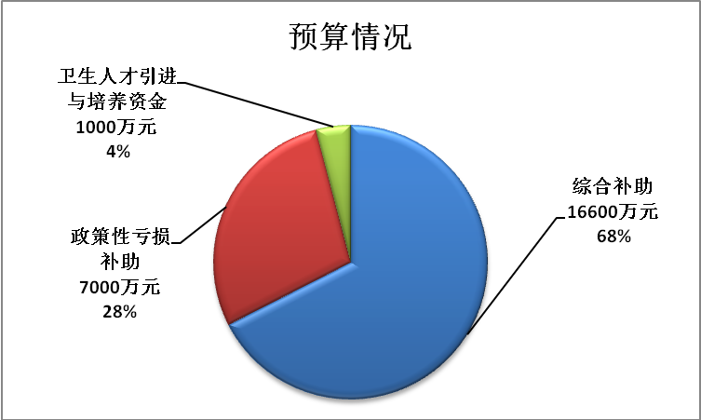

（2）实际使用情况
2016年度公立医院补助项目资金使用率99.60%，其中：综合补助使用率99.99%、政策性亏损补助使用率100%、卫生人才引进与培养资金使用率90.18%。卫生人才引进与培养资金使用率偏低主要由于“十三五”省科教强卫工程资助项目，经省考核后，实际受扶持的项目数量、资助金额均不及预期。该项目在2016年以预拨形式下达了1000万元，超额预拨付的98.2万元已在2017年项目资金中扣除。
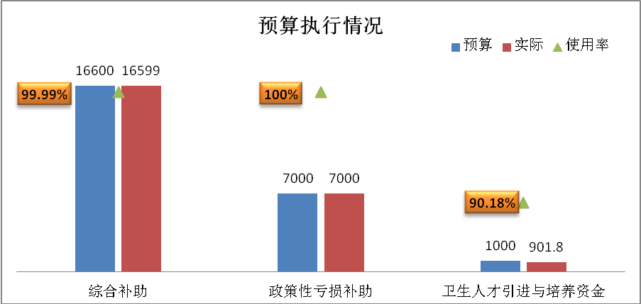
各公立医院的补助资金分配情况如下（单位：万元）：
表1.1-1 各医院补助资金分配情况表
单位：万元
医院 | 综合补助 | 政策性亏损补助 | 卫生人才引进与培养资金 | 合计 | 占比
一院 | 3790 | 2600 | 442.8 | 6832.8 | 28.01%
二院 | 3063 | 2000 | 309.8 | 5372.8 | 22.02%
中医院 | 2279 | 800 | 44.7 | 3123.7 | 12.80%
三院 | 2312 | 700 | 17 | 3029 | 12.42%
四院 | 1480 | 550 | 48 | 2078 | 8.52%
妇保院 | 1837 |  | 14 | 1851 | 7.59%
儿童医院 | 1165 |  | 15 | 1180 | 4.84%
七院 | 573 | 350 | 5 | 928 | 3.80%
合计 | 16499 | 7000 | 896.3 | 24395.3 | 100%
分配方法：2016年综合补助根据各公立医院2015年度该项补助资金规模占比以及16年该专项资金总规模进行全额预拨，17年卫计委围绕医疗管理、运行管理、持续发展、社会满意、政府指令性任务等方面对各公立医院进行考核，于17年7月据考核结果进行结算，结算额较预拨额增（减）部分在2017年预拨资金中体现；政策性亏损补偿根据各医院15年11-12月实施药品零差率销售的缺口估算分配比重，并结合各公立医院规模、业务量分配资金；卫生人才引进与培养资金根据各医院引进、培养的人才数、学科建设情况等核定。
综合补助在各医院主要用于设备购置和弥补医院各类支出，其中：用于设备购置占62%，用于支付利息占15%，用于冲减支出及弥补亏损等占23%，具体各院使用情况如下：
表1.1-2各医院综合补助资金使用情况
一院 | 二院 | 中医院 | 三院 | 四院 | 妇保院 | 儿童医院 | 七院
全部用于设备购置 | 全部用于设备购置 | 利息支出1012万、物管费300万、维护费367万、其他商品服务支出600万 | 购买设备936.02万元，其余直接“弥补收支亏损” | 支付利息 | 全部用于设备购置 | 直接“弥补收支亏损” | 全部用于设备购置
（二）项目实施情况
1．医院总体发展情况
（1）床位情况
2016年全市8家公立医院编制床位8660张，较2015年增长1.97%，主要是三院、四院、儿童医院编制床位增加。实有床位8226张，较上年增加2.8%；实际开放床位8385张，较上年增长0.80%，其中，特需病房床位数346张，特需病房床位比例为4.13%。总体床位使用率为101.94%，高于全省三级医院平均水平（100.79%）1.15%；全市每万人拥有床位数53张，低于全省平均水平。
表1.2-1 近三年公立医院床位情况表
单位：张
项目 | 2014年 | 2015年 | 2016年 | 2015年增长 | 2016年增长
编制床位 | 7905 | 8493 | 8660 | 7.44% | 1.97%
实有床位 | 7200 | 8002 | 8226 | 11.14% | 2.80%
实际开放床位 | 8444 | 8319 | 8385 | -1.48% | 0.80%
其中：特需病房床位数 | 314 | 346 | 346 | 10.19% | 0.00%
床位使用率 | 117.27% | 103.96% | 101.94%
特需病房床位比例 | 3.72% | 4.16% | 4.13%

8家公立医院中，床位使用率中医院最高（130%），其次是妇保院（109%）、一院（106%）、二院（103%）；使用率相对较低的是四院（89%）和七院（82%），七院较上年还下降了3%，表明住院病人集中度有向市区三级医院倾斜的趋势。
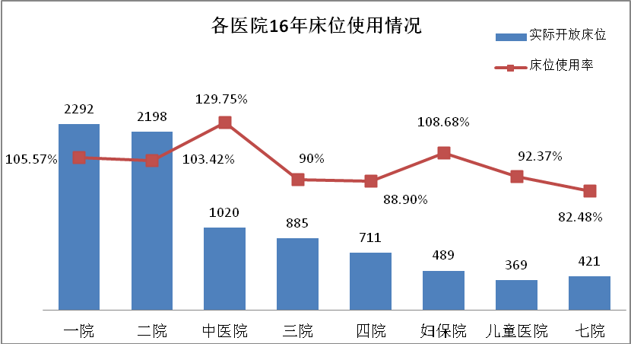
（2）人员情况
2016年全市8家公立医院共定编8757人，较2015年下降1.54%，2016年核减了137个编制。实有在职职工11797人，较2015年增加2.52%，其中：拥有医生资格的人数3764人，较2015年增加4.06%；拥有护士资格的人数5507人，较2015年增加4.44%。医生护士比约0.68：1，高于全省三级医院平均水平（0.66：1）；人员病床比例为1：0.71，略低于全省三级医院平均水平（1：0.76）；全市每千人拥有执业（助理）医师2.61人，高于全省平均水平。
表1.2-2 近三年公立医院人员情况表
单位：人
项目 | 2014年 | 2015年 | 2016年 | 2015年增长 | 2016年增长
编制人数 | 8894 | 8894 | 8757 | 0.00% | -1.54%
年末职工总数 | 11206 | 11507 | 11797 | 2.69% | 2.52%
其中：医生人数 | 3626 | 3617 | 3764 | -0.25% | 4.06%
占比 | 32.36% | 31.43% | 31.91% | -2.86% | 1.51%
护士人数 | 5093 | 5273 | 5507 | 3.53% | 4.44%
占比 | 45.45% | 45.82% | 46.68% | 0.83% | 1.87%
管理及辅助人员数 | 2487 | 2617 | 2526 | 5.23% | -3.48%
占比 | 22.19% | 22.75% | 21.41% | 2.47% | -5.85%
人员病床比例 | 0.75 | 0.72 | 0.71 | 2.89% | 2.12%
医生护士比 | 0.71 | 0.69 | 0.68 | -4.06% | -1.68%
从全市情况看，医生、护士人数增长大于职工总数的增长幅度，表明人员结构在不断优化。
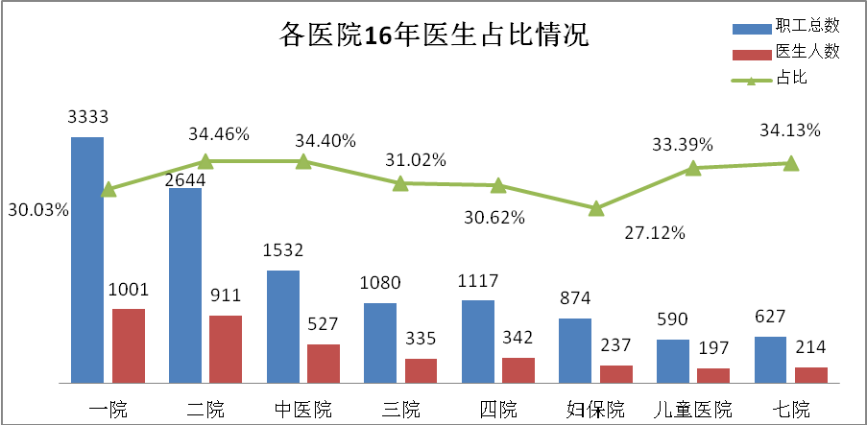
8家公立医院中，除妇幼院外，其他医院医生人数占比在30%以上，一院护士占比最多达到总人数的52.21%，医生护士比也是最低；中医院护士占比最低，这与其中医专科有一定关系；人员病床比例最高的是妇保院（1：0.56），表明妇保院病床相对偏少，目前正联合一院新建钟楼分院。同时，中医院、一院、二院、三院离退休职工较多，离退休人员成本较大。
表1.2-3 2016年各公立医院人员情况表
单位：人
项目 | 一院 | 二院 | 中医院 | 三院 | 四院 | 妇保院 | 儿童医院 | 七院
编制人数 | 2086 | 1781 | 1316 | 1040 | 744 | 759 | 546 | 485
年末职工总数 | 3333 | 2644 | 1532 | 1080 | 1117 | 874 | 590 | 627
其中：医生人数 | 1001 | 911 | 527 | 335 | 342 | 237 | 197 | 214
占比 | 30.03% | 34.46% | 34.40% | 31.01% | 30.62% | 27.12% | 33.39% | 34.13%
护士人数 | 1740 | 1224 | 609 | 488 | 510 | 395 | 252 | 289
占比 | 52.21% | 46.29% | 39.75% | 45.19% | 45.66% | 45.19% | 42.71% | 46.09%
管理及辅助人数 | 592 | 509 | 396 | 257 | 265 | 242 | 141 | 124
占比 | 17.76% | 19.25% | 25.85% | 23.80% | 23.72% | 27.69% | 23.90% | 19.78%
离退休人员数 | 598 | 589 | 658 | 459 | 208 | 276 | 166 | 177
人员病床比例 | 0.69 | 0.83 | 0.67 | 0.82 | 0.64 | 0.56 | 0.63 | 0.67
医生护士比 | 0.58 | 0.74 | 0.87 | 0.69 | 0.67 | 0.60 | 0.78 | 0.74

（3）账面固定资产情况
2016年全市8家公立医院账面固定资产总额65.65亿元，较2015年增长10.35%，其中：房屋建筑物40.50亿元，较2015年增加9.55%，占总资产的62%；专业设备21.38亿元，较2015年增加9.18%，占总资产的33%。每床占用固定资产值78.29万元，高于全省三级医院平均水平（74.33万元）5.33%，表明我市总体医疗设施规模水平在全省平均水平以上。
表1.2-4 近三年公立医院固定资产情况表
单位：万元
项目 | 2014年 |  | 2015年 |  | 2016年 |  | 同比变动
项目 | 金额 | 占比 | 金额 | 占比 | 金额 | 占比 | 2015年 | 2016年
固定资产总值 | 529092 |  | 594927 |  | 656496 |  | 12.44% | 10.35%
其中：房屋建筑物 | 322132 | 60.88% | 369676 | 62.14% | 404967 | 61.69% | 14.76% | 9.55%
专业设备 | 179438 | 33.91% | 195841 | 32.92% | 213825 | 32.57% | 9.14% | 9.18%
一般设备 | 24306 | 4.59% | 26056 | 4.38% | 34182 | 5.21% | 7.20% | 31.19%
每床占用固定资产值 | 62.66 |  | 71.52 |  | 78.29 |  | 14.13% | 9.47%
8家公立医院中，每床占用固定资产值最高的是一院（107.22万元），超出省平均的44.25%，表明规模、装备优良；其次是二院（87.26万元），也超出省平均水平的17.40%；其他医院（四院新建院区和七院一期大楼尚未转固定资产）的资产规模均低于省平均水平，其中七院最低，仅24.72万元，是省平均的三分之一。表明8家公立医院规模装备差异较大。
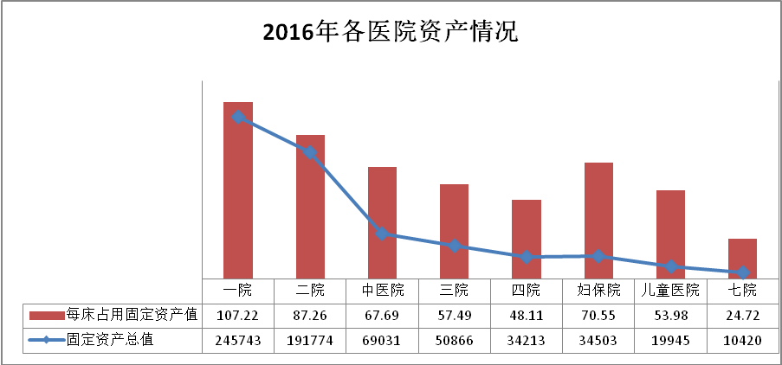
2．医院经济运行情况
（1）资产负债情况
2016年末，全市8家公立医院资产总额85.73亿元，负债总额55.75亿元，资产负债率65.03%。负债中，用于医院运行的负债33.82亿元，占60.66%，用于基建的负债为21.93亿元，占39.34%。
表1.2-5 2016年公立医院资产负债情况表
单位：万元
单位 | 年末资产总计 | 年末总负债情况 |  |  | 基建内容 | 资产负债率 | 资产负债率（不含基建）
单位 | 年末资产总计 | 合计 | 用于医院运行的负债 | 用于基建的负债 | 基建内容 | 资产负债率 | 资产负债率（不含基建）
全市总计 | 857271.35 | 557507.45 | 338177.86 | 219329.59 |  | 65.03% | 39.45%
一院 | 232373.37 | 136675.27 | 112747.68 | 23927.59 | 3号楼改造及钟楼新院区建设 | 58.82% | 48.52%
二院 | 210273.27 | 133282.58 | 43782.58 | 89500 | 阳湖院区建设 | 63.39% | 20.82%
中医院 | 108457.77 | 59599.56 | 33799.56 | 25800 | 中医院门诊病房综合楼基建贷款 | 54.95% | 31.16%
三院 | 69767.05 | 60172 | 42222 | 17950 | 门急诊大楼建设 | 86.25% | 60.52%
四院 | 118948 | 111313 | 80661 | 30652 | 新北医院建设 | 93.58% | 67.81%
妇保院 | 44102 | 4948 | 4948 |  |  | 11.22% | 11.22%
儿童医院 | 19881.24 | 6995.07 | 4995.07 | 2000 | 院区建设改造工程 | 35.18% | 25.12%
七院 | 53468.65 | 44521.97 | 15021.97 | 29500 | 门急诊病房大楼建设 | 83.27% | 28.09%

8家公立医院中，四院资产负债率最高，达93.58%，其次是三院（86.25%）、七院（83.27%），其余5家医院均在65%以下，其中妇保院资产负债率最低，仅11.22%。各医院中，仅妇保院账面无基建项目。
导致医院资产负债率偏高的一个重要原因为医院都通过贷款等自筹资金方式新建或改造院区。虽然政府在2014年-2016年通过国债转贷化债7.88亿元，但至16年底各医院基建贷款仍有21.93亿元。剔除基建负债，全市公立医院资产负债率为39.45%，但四院、三院流动性债务依然偏高，达到60%以上。
（2）业务收支情况
①收入结构分析
2016年医疗收入65.62亿元，较2015年增长9.84%，其中：药品收入23.88亿元，较2015年下降了6.12%，占比36.38%；卫生材料收入8.66亿元，较2015年增加了15.85%，占比13.19%；检查和化验收入15.96亿元，较2015年增加了13.74%，占比24.33%。
从占比情况看，药品收入占比逐年下降，尤其2016年药占比下降明显；卫生材料收入、检查和化验收入占比略有上升。
表1.2-6 近三年公立医院收入情况表
单位：万元
项目 | 2014年 |  | 2015年 |  | 2016年 |  | 同比变动
项目 | 金额 | 占比 | 金额 | 占比 | 金额 | 占比 | 2015年 | 2016年
医疗收入 | 561870 |  | 597449 |  | 656215 |  | 6.33% | 9.84%
药品收入 | 244086 | 43.44% | 254321 | 42.57% | 238762 | 36.38% | 4.19% | -6.12%
卫生材料收入 | 68327 | 12.16% | 74734 | 12.51% | 86577 | 13.19% | 9.38% | 15.85%
检查化验收入 | 130922 | 23.30% | 140356 | 23.49% | 159638 | 24.33% | 7.21% | 13.74%
手术与治疗收入 | 66384 | 11.81% | 70165 | 11.74% | 90486 | 13.79% | 5.70% | 28.96%
床位收入 | 12879 | 2.29% | 14332 | 2.40% | 19402 | 2.96% | 11.28% | 35.38%
其他医疗收入 | 39272 | 7.0% | 43541 | 7.29% | 61350 | 9.35% | 10.87% | 40.90%
8家医院中，妇幼院因医改对服务项目调整受益最大，医疗收入增幅达到19.65%，二院因阳湖院区建成后门诊人次上升，医疗收入大幅上升，其他医院也有不同程度增长。
表1.2-7 2016年各公立医院医疗收入增长情况表
单位 | 15年医疗收入同比增加额 | 15年医疗收入同比增幅 | 16年医疗收入同比增加额 | 16年医疗收入同比增幅
全市 | 35580 | 6.33% | 58765 | 9.84%
一院 | 18738 | 9.75% | 15506 | 7.35%
二院 | 4847 | 3.52% | 21408 | 15.03%
中医院 | 1157 | 1.39% | 5188 | 6.14%
三院 | 3890 | 9.57% | 1400 | 3.14%
四院 | 1771 | 5.12% | 2392 | 6.58%
妇保院 | -391 | -1.00% | 7609 | 19.65%
儿童医院 | 1044 | 5.50% | 1694 | 8.45%
七院 | 4524 | 29.23% | 3568 | 17.84%

8家公立医院中，四院、三院因专科特色，药占比仍居高不下，分别达到43.48%和40.31%；儿童医院药占比也较高，为41.62%；中医院和妇保院因专业特色非药物性治疗和服务项目较多，药占比均已控制在30%以下。

表1.2-8 2016年各公立医院收入情况表
单位：万元
项目 | 一院 | 二院 | 中医院 | 三院 | 四院 | 妇保院 | 儿童医院 | 七院
医疗收入 | 226367 | 163839 | 89686 | 45928 | 38750 | 46336 | 21739 | 23569
药品收入 | 88750 | 58280 | 26474 | 18513 | 16850 | 12344 | 9048 | 8503
卫生材料收入 | 35364 | 24006 | 11678 | 5293 | 4252 | 2296 | 1694 | 1993
检查化验收入 | 51514 | 40009 | 17714 | 12414 | 8239 | 18556 | 4813 | 6379
药品收入占比 | 39.21% | 35.57% | 29.52% | 40.31% | 43.48% | 26.64% | 41.62% | 36.08%
卫生材料收入占比 | 15.62% | 14.65% | 13.02% | 11.53% | 10.97% | 4.96% | 7.79% | 8.46%
检查化验收入占比 | 22.76% | 24.42% | 19.75% | 27.03% | 21.26% | 40.05% | 22.14% | 27.07%
药品零差率执行上，各医院做到100%执行，总体补偿率达到80%。8家公立医院16年药品收入23.88亿元，15%加成估算为3.58亿元。医院通过调整医疗服务价格弥补2.14亿元，医院自行补偿率为60%；另财政补偿7000万元，补偿率20%。总体80%当年得到补偿，尚有8519万元缺口增加了各医院当年成本。
从各医院补偿情况看，因妇保院、儿童医院药品零差价补偿率达到100%，不用财政补偿，其余6家医院得到财政补偿率均达到或超过20%。中医院通过财政补偿后，未补偿率仅4%，基本持平，但四院自我补偿能力较弱，仍有44%未得到补偿。
表1.2-9 2016年药品零差价率补偿情况
单位：万元
单位 | 药品收入 | 估算15%加成额 | 调整医疗服务价格医疗收入净增长额 | 医院补偿率 | 财政补偿额 | 财政补偿率 | 当年未补偿缺口 | 未补偿比例
全市总计 | 238762 | 35815 | 21359 | 60% | 7000 | 20% | 8519
一院 | 88750 | 13313 | 5605 | 42% | 2600 | 20% | 5107 | 38%
二院 | 58280 | 8742 | 5332 | 61% | 2000 | 23% | 1410 | 16%
中医院 | 26474 | 3971 | 2999 | 76% | 800 | 20% | 172 | 4%
三院 | 18513 | 2777 | 1491 | 54% | 700 | 25% | 586 | 21%
四院 | 16850 | 2527 | 877 | 35% | 550 | 22% | 1100 | 44%
妇保院 | 12344 | 1852 | 2913 | 157%
儿童医院 | 9048 | 1357 | 1360 | 100%
七院 | 8503 | 1276 | 782 | 61% | 350 | 27% | 143 | 11%
②主要成本分析
2016年业务支出71.16亿元，较2015年增长11.74%。其中：医疗业务成本63.09亿元，较2015年增长11.79%；管理费用7.36亿元，较2015年增长10.24%。
表1.2-10 近三年公立医院主要成本情况表
单位：万元
项目 | 2014年 |  | 2015年 |  | 2016年 |  | 同比变动
项目 | 金额 | 占比 | 金额 | 占比 | 金额 | 占比 | 2015年 | 2016年
业务支出 | 584357 |  | 636835 |  | 711630 |  | 8.98% | 11.74%
人员经费 | 165908 | 28.39% | 185616 | 29.15% | 243671 | 34.24% | 11.88% | 31.28%
卫生材料费 | 101802 | 17.42% | 114676 | 18.01% | 125549 | 17.64% | 12.65% | 9.48%
药品费 | 218801 | 37.44% | 230239 | 36.15% | 242013 | 34.01% | 5.23% | 5.11%
折旧费 | 26115 | 4.47% | 29084 | 4.57% | 28276 | 3.97% | 11.37% | -2.78%
利息支出 | 11940 | 2.04% | 10521 | 1.65% | 8345 | 1.17% | -11.89% | -20.68%
还原口径利息支出 | 14070 |  | 15479 |  | 14437 |  | 10.01% | -6.73%

8家医院主要支出如下表所示：

表1.2-11 2016年各公立医院主要成本情况表
单位：万元
项目 | 一院 | 二院 | 中医院 | 三院 | 四院 | 妇保院 | 儿童医院 | 七院
业务支出 | 247737 | 172463 | 91820 | 52766 | 50004 | 44015 | 25018 | 27808
人员经费 | 72812 | 57689 | 36551 | 19224 | 17297 | 18954 | 10179 | 10966
卫生材料费 | 50908 | 31784 | 14007 | 7682 | 6812 | 7799 | 3038 | 3519
药品费 | 87645 | 57722 | 31967 | 18306 | 16842 | 12393 | 8594 | 8545
折旧费 | 13648 | 6039 | 1842 | 1530 | 3084 | 405 | 970 | 758
利息支出 | 2411 | 2076 | 200 | 2019 | 607 | 0 | 138 | 894
还原口径利息支出 | 2411 | 4576 | 1212 | 2019 | 2837 | 0 | 138 | 1244
2016年各类成本中：
人员经费24.37亿元，占比最高，为34.24%。受公车改革、交通补贴、养老金改革等政策性调资等影响，人员成本逐年增加，2016年人均成本约16.32万元，较2015年的12.74万元增长了28%。8家医院中，一院人均成本水平最高，为18.52万元，其次是二院（17.84万元）、中医院（16.69万元）、妇保院（16.48万元），三院、四院人均成本相对较低，分别为12.49万元和13.05万元。
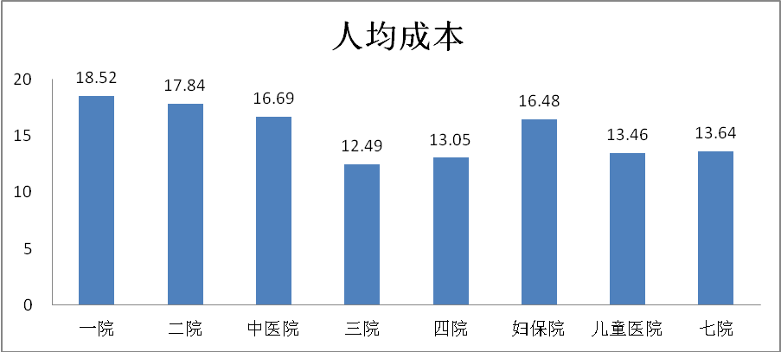
利息支出账面8345万元，经还原部分医院将补助收入直接冲减的利息支出，8家公立医院实际利息支出1.44亿元，较2015年的实际利息支出1.55亿元下降了6.73%。其中：二院利息最高（4576万元），其次是四院（2837万元）、一院（2411万元），妇保院无利息支出。
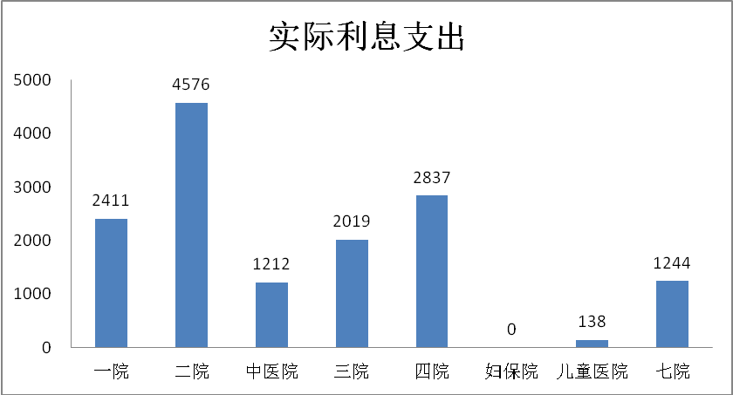
③结余情况分析
2016年末，全市8家公立医院总收入74.43亿元，较2015年增长9.90%；总支出78.32亿元，较2015年增长11.16%；亏损3.88亿元，亏损额较2015年增加42.66%。
表1.2-12 近三年公立医院收支情况表
单位：万元
项目 | 2014年 | 2015年 | 2016年 | 2015年增长 | 2016年增长
总收入 | 615269 | 677317 | 744346 | 10.08% | 9.90%
医疗收入 | 561870 | 597449 | 656215 | 6.33% | 9.84%
门诊收入 | 204963 | 216455 | 229700 | 5.61% | 6.12%
住院收入 | 356907 | 380994 | 426515 | 6.75% | 11.95%
财政补助收入 | 26079 | 67636 | 71380 | 159.35% | 5.54%
其他收入 | 27320 | 12232 | 16751 | -55.23% | 36.94%
总支出 | 610463 | 704519 | 783150 | 15.41% | 11.16%
医疗业务成本 | 514599 | 564381 | 630905 | 9.67% | 11.79%
管理费用 | 65111 | 66789 | 73625 | 2.58% | 10.24%
财政补助支出 | 26079 | 67636 | 71380 | 159.35% | 5.54%
其他支出 | 4647 | 5665 | 7099 | 21.93% | 25.30%
科教支出 | 27 | 48 | 141 | 76.16% | 195.67%
结余 | 4806 | -27202 | -38804 | -665.94% | 42.66%
2016年，8家公立医院中仅妇保院、中医院有结余，其余6家医院均处于亏损状态，其中一院和四院的亏损额超过1亿元。四院搬迁后尚未得到建设成本补偿，资金严重缺乏，工资发放依靠新增贷款解决；加之人员流失、地理位置原因，门诊量与建设规模尚未达到匹配，且本次医改对药品用量较大的肿瘤治疗来讲，也有增亏因素。
表1.2-13 2016年各公立医院收支情况表
单位：万元
项目 | 一院 | 二院 | 中医院 | 三院 | 四院 | 妇保院 | 儿童医院 | 七院
总收入 | 241907 | 184816 | 96159 | 63678 | 50361 | 52751 | 26464 | 28211
医疗收入 | 226367 | 163839 | 89686 | 45928 | 38750 | 46336 | 21739 | 23569
门诊收入 | 70194 | 51756 | 37904 | 16990 | 10402 | 23392 | 9988 | 9072
住院收入 | 156173 | 112083 | 51782 | 28938 | 28348 | 22944 | 11751 | 14497
财政补助收入 | 11394 | 17198 | 4117 | 16571 | 10423 | 4958 | 3678 | 3040
其他收入 | 4146 | 3779 | 2356 | 1179 | 1188 | 1457 | 1047 | 1602
总支出 | 259131 | 189661 | 96020 | 69337 | 60428 | 48983 | 28737 | 30854
医疗业务成本 | 228908 | 150313 | 80373 | 44789 | 44703 | 37263 | 21020 | 23538
管理费用 | 17371 | 20660 | 9232 | 7504 | 5114 | 6155 | 3762 | 3828
财政补助支出 | 11394 | 17198 | 4117 | 16571 | 10424 | 4958 | 3678 | 3040
其他支出 | 1458 | 1490 | 2298 | 473 | 187 | 607 | 277 | 448
结余 | -17224 | -4845 | 139 | -5659 | -10067 | 3768 | -2273 | -2643
经进一步对各医院收支平衡能力分析，在调整未计入成本的医保报账不足后，能做到收支平衡的仅妇保院一家，其他公立医院中，中医院、一院、二院、儿童医院相对收支平衡能力较强，四院明显难以自负盈亏。
表1.2-14 2016年各公立医院收支平衡能力分析表
单位：万元
单位 | 资产负债率 | 账面结余 | 医保不足挂账 | 调整后结余 | 医疗收入 | 营业利润率 | 相对获利能力
全市总计 | 65.03% | -38804 | 19109 | -57913 | 409534 | -14%
一院 | 58.82% | -17224 | 3905 | -21129 | 137419 | -15% | 较强
二院 | 63.39% | -4845 | 8403 | -13248 | 105559 | -13% | 较强
中医院 | 54.95% | 139 | 3119 | -2980 | 55815 | -5% | 较强
三院 | 86.25% | -5659 | 654 | -6313 | 27327 | -23% | 较弱
四院 | 93.58% | -10067 | 1136 | -11203 | 21777 | -51% | 弱
妇保院 | 11.22% | 3768 | 1179 | 2589 | 33947 | 8% | 强
儿童医院 | 35.18% | -2273 | 200 | -2473 | 12688 | -19% | 较强
七院 | 83.27% | -2643 | 513 | -3156 | 15002 | -21% | 较弱

3．医疗工作量及医疗费用情况
（1）工作量情况
2016年8家公立医院门诊就诊人次802.51万，较2015年下降0.12%，其中参保人次444.91万，较2015年增加21.78%，占比55%，占比提高了21.93%；住院人次32.22万，较2015年增长10.87%，其中参保人次22.73万，较2015年增加31.65%，占比71%，占比提高了18.74%。出院者平均住院天数为9.40天，略高于全省三级医院平均水平（9.31天），较2015年下降5.51%。表明总体医院门诊人次有所下降，但住院人次却有较大幅度的增长。
表1.2-15 近三年公立医院工作量情况表
单位：人次
项目 | 2014年 | 2015年 | 2016年 | 2015年增长 | 2016年增长
门诊人次数 | 7877943 | 8034420 | 8025105 | 1.99% | -0.12%
其中：参保人次 | 3416085 | 3653243 | 4449082 | 6.94% | 21.78%
参保人员占比 | 43% | 45% | 55% | 4.86% | 21.93%
住院人次数 | 274538 | 290590 | 322181 | 5.85% | 10.87%
其中：参保人次 | 154015 | 172688 | 227336 | 12.12% | 31.65%
参保人员占比 | 56% | 59% | 71% | 5.93% | 18.74%
出院者平均住院天数 | 10.28 | 9.95 | 9.40 | -3.18% | -5.51%
从各院情况来看，门诊人次增幅16年有减少的仅中医院和儿童医院两家，其他均有不同程度增长；住院人次除四院和儿童医院以外，均有较大幅度增长。其中四院门诊人次增幅为7.67%，以市区医保病人为主，但住院病人增幅逐步放缓；一院门诊人次有小幅增加，为1.3%，但住院人次增幅较大，为12.44%；二院住院情况与一院情况相似。三院门诊人次下降较大，住院人次增幅不大。
从病人类型分析，门诊人次中有39%的人为市区医保人员，住院人次中市区医保人员占49%以上。
表1.2-16 近三年公立医院门诊、住院人次分析表
单位 | 门诊人次 |  |  | 住院人次
单位 | 15年较上年增幅 | 16年较上年增幅 | 16年市区医保病人占比 | 15年较上年增幅 | 16年较上年增幅 | 16年市区医保病人占比
全市 | 1.99% | -0.12% | 39.15% | 5.85% | 10.87% | 49.36%
一院 | 2.82% | 1.30% | 47.37% | 10.05% | 12.44% | 56.52%
二院 | 3.27% | 0.47% | 33.24% | 5.29% | 12.31% | 40.06%
中医院 | -3.04% | -8.08% | 47.23% | -0.46% | 7.38% | 60.96%
三院 | 4.13% | 0.34% | 37.35% | 5.92% | 8.73% | 46.68%
四院 | 13.98% | 7.67% | 45.03% | 8.84% | 5.74% | 64.95%
妇保院 | -7.04% | 3.84% | 35.40% | -6.66% | 18.76% | 52.61%
儿童医院 | 5.79% | -0.39% | 25.99% | -1.45% | 2.01% | 28.48%
七院 | 8.80% | 0.41% | 16.75% | 31.78% | 13.95% | 27.96%
8家公立医院中，出院者平均住院天数最多的为三院（12天），其次是四院（10.6天）、中医院（10.5天），妇保院最少（7.1天）。
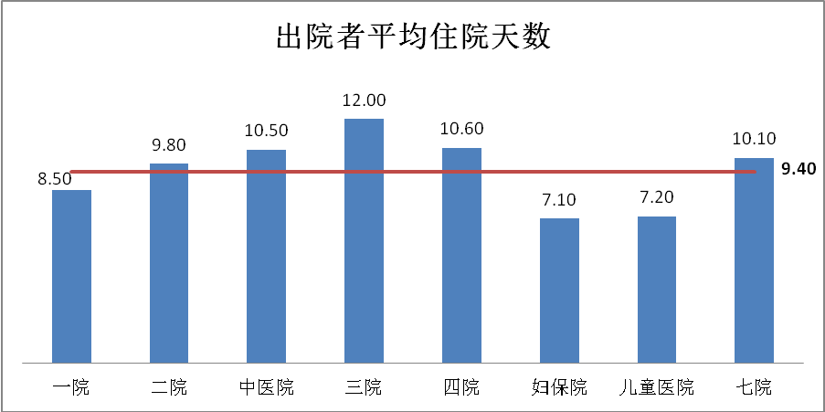
（2）医疗费用情况
2016年全年医疗费用65.62亿元，其中：门诊费用22.97亿元，较2015年增加6.12%；住院费用42.65亿元，较2015年增加11.95%。
①门诊医疗费用
2016年门诊医疗费用中，参保人员医疗费用13.14亿元，占57.20%，较2015年增长19.67%，其中：医保承担3.22亿元、个人承担9.91亿元。参保患者个人支出比例75.47%，较2015年增长2.17%。
表1.2-17 近三年公立医院门诊医疗费用情况表
单位：万元
项目 | 2014年 |  | 2015年 |  | 2016年 |  | 同比变动
项目 | 金额 | 占比 | 金额 | 占比 | 金额 | 占比 | 2015年 | 2016年
门诊医疗费用 | 204963 | 100% | 216455 | 100% | 229700 | 100% | 5.61% | 6.12%
参保人员医疗费用 | 99830 | 48.71% | 109795 | 50.72% | 131393 | 57.20% | 9.98% | 19.67%
医保承担 | 26612 | 12.98% | 28688 | 13.25% | 32227 | 14.03% | 7.80% | 12.34%
个人承担 | 73218 | 35.73% | 81107 | 37.47% | 99166 | 43.17% | 10.78% | 22.26%
自费人员医疗费用 | 105133 | 51.29% | 106660 | 49.28% | 98307 | 42.80% | 1.45% | -7.83%
参保患者个人支出比例 | 73.34% |  | 73.87% |  | 75.47% |  | 0.72% | 2.17%
8家公立医院中，因医院专科特色因素，参保患者个人支出比例妇保院最高，为89.51%；七院最低，为62.21%；其次一院、四院个人支出比例在65%左右，二院、三院、中医院、儿童医院在80%左右。
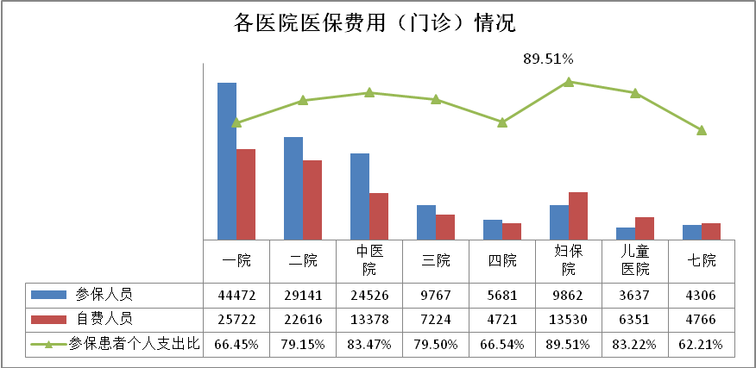
门诊医保承担费用中，职工医保为2.44亿元，占75.62%，居民医保4549万元，占14.11%。其中职工医保稳定增长，16年增长了4.72%，但居民医保因新农合转入原因，导致医保承担部分由15年的2100万元增加到4549万元，增幅116.62%。
表1.2-18 近三年公立医院医保费用（门诊）情况表
单位：万元
项目 | 2014年 |  | 2015年 |  | 2016年 |  | 同比变动
项目 | 金额 | 占比 | 金额 | 占比 | 金额 | 占比 | 2015年 | 2016年
医保承担费用 | 26612 | 100% | 28688 | 100% | 32227 | 100% | 7.80% | 12.34%
其中：职工医保 | 21668 | 81.42% | 23271 | 81.12% | 24370 | 75.62% | 7.40% | 4.72%
其中：常州市 | 18158 | 68.23% | 18950 | 66.06% | 19809 | 61.47% | 4.36% | 4.53%
武进区 | 3510 | 13.19% | 4321 | 15.06% | 4561 | 14.15% | 23.08% | 5.56%
居民医保 | 1535 | 5.77% | 2100 | 7.32% | 4549 | 14.11% | 36.84% | 116.62%
其中：常州市 | 1535 | 5.77% | 2100 | 7.32% | 3530 | 10.95% | 36.84% | 68.10%
武进区 |  |  |  |  | 1019 | 3.16%
8家公立医院中，职工医保占比最高的是中医院（84.66%）、最低的是儿童医院（10.40%），居民医保占比最高的是儿童医院（89.60%）、最低的是妇保院（9.08%）。
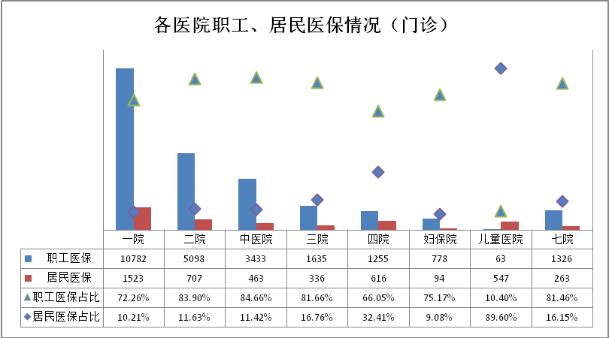
②住院费用
2016年住院医疗费用42.65亿元，其中参保人员医疗费用30.52亿元，占71.56%，较2015年增长33.55%，其中：医保承担21.49亿元、个人承担9.03亿元。参保患者个人支出比例29.59%，较2015年增长11.56%。
表1.2-19 近三年公立医院住院医疗费用情况表
单位：万元
项目 | 2014年 |  | 2015年 |  | 2016年 |  | 同比变动
项目 | 金额 | 占比 | 金额 | 占比 | 金额 | 占比 | 2015年 | 2016年
住院医疗费用 | 356907 | 100% | 380994 | 100% | 426515 | 100% | 6.75% | 11.95%
参保人员医疗费用 | 203558 | 57.03% | 228542 | 59.99% | 305208 | 71.56% | 12.27% | 33.55%
医保承担 | 147216 | 41.25% | 167929 | 44.08% | 214907 | 50.39% | 14.07% | 27.97%
个人承担 | 56342 | 15.78% | 60613 | 15.91% | 90301 | 21.17% | 7.58% | 48.98%
自费人员医疗费用 | 153349 | 42.97% | 152452 | 40.01% | 121307 | 28.44% | -0.58% | -20.43%
参保患者个人支出比例 | 27.68% |  | 26.52% |  | 29.59% |  | -4.18% | 11.56%
8家公立医院中，参保患者个人支出比例超过30%的医院有儿童医院、妇保院、二院、三院。
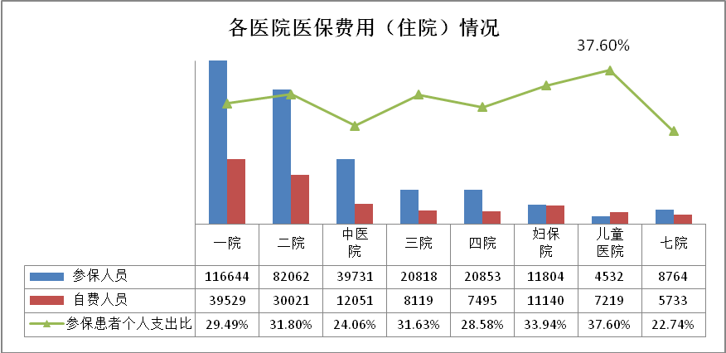
2016年，8家公立医院总体住院医保承担费用增幅较大，由2015年的16.79亿元增加到21.49亿元，增幅达到27.97%。其中，职工医保增幅为7.08%，而居民医保增幅达到226.52%。居民医保已占到医保承担部分的22.83%。
表1.2-20 近三年公立医院医保费用（住院）情况表
单位：万元
项目 | 2014年 |  | 2015年 |  | 2016年 |  | 同比变动
项目 | 金额 | 占比 | 金额 | 占比 | 金额 | 占比 | 2015年 | 2016年
医保承担费用 | 147216 | 100% | 167929 | 100% | 214907 | 100% | 14.07% | 27.97%
其中：职工医保 | 125823 | 85.47% | 138691 | 82.59% | 148514 | 69.11% | 10.23% | 7.08%
其中：常州 | 97646 | 66.33% | 106135 | 63.20% | 112176 | 52.20% | 8.69% | 5.69%
武进 | 28177 | 19.14% | 32556 | 19.39% | 36338 | 16.91% | 15.54% | 11.62%
居民医保 | 10533 | 7.15% | 15025 | 8.95% | 49059 | 22.83% | 42.64% | 226.52%
其中：常州 | 10533 | 7.15% | 15025 | 8.95% | 30105 | 14.01% | 42.64% | 100.37%
武进 |  |  |  |  | 18954 | 8.82%
③次均费用
每人次门诊诊疗费用呈逐年增长趋势，2016年为286元，较2015年增长6.24%，增幅也较2015年增加了2.69%。
每人次出院病人住院医疗费用也呈逐年增长趋势，2016年为13238元，较2015年增长0.97%，增幅也较2015年增加了0.12%。出院者日均医疗费用为1408元，较2015年增长6.86%。
表1.2-21 近三年公立医院次均费用情况表
单位：万元
项目 | 2014年 | 2015年 | 2016年 | 2015年增长 | 2016年增长 | 增幅变动
医疗费用 | 561870 | 597449 | 656215 | 6.33% | 9.84% | 3.50%
门诊 | 204963 | 216455 | 229700 | 5.61% | 6.12% | 0.51%
住院 | 356907 | 380994 | 426515 | 6.75% | 11.95% | 5.20%
次均费用 | 689 | 718 | 786 | 4.13% | 9.54% | 5.41%
门诊 | 260 | 269 | 286 | 3.55% | 6.24% | 2.69%
住院 | 13000 | 13111 | 13238 | 0.85% | 0.97% | 0.12%
出院者日均医疗费用 | 1265 | 1318 | 1408 | 4.16% | 6.86% | 2.70%
8家公立医院中，每人次门诊诊疗费用中医院最高，为319元，其次是妇保院（315元），儿童医院最低（182元）。每人次出院病人住院医疗费用一院最高，为16413元，其次是中医院（14540元），儿童医院最低（6333元）。出院者日均医疗费用最高的是一院，为1931元，其次是二院（1427元），最低的是儿童医院（880元）。
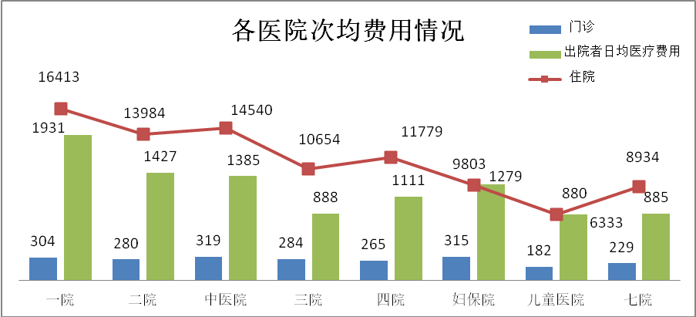
4．医保结算情况
常州医保与武进医保实行总额控制，金坛、溧阳医保可实报实结。在总额控制的情况下，各医院存在医保结算不足的情况，其中，门诊基本可实现100%结算，住院结算支付率在91%左右。经各医院账面情况统计，2016年度8家公立医院医保未结算19109万元，各医院均采用挂账方式，未计入成本费用。
表1.2-22 近三年公立医院医保未结算情况表
单位：万元
项目 | 2014年 | 2015年 | 2016年 | 2015年增长 | 2016年增长
医保应结算 | 173828 | 196617 | 247134 | 13.11% | 25.69%
门诊 | 26612 | 28688 | 32227 | 7.80% | 12.34%
住院 | 147216 | 167929 | 214907 | 14.07% | 27.97%
医保已结算 | 163692 | 183224 | 228025 | 11.93% | 24.45%
门诊 | 26568 | 28659 | 32155 | 7.87% | 12.20%
住院 | 137124 | 154565 | 195870 | 12.72% | 26.72%
医保未结算 | 10136 | 13393 | 19109 | 32.13% | 42.69%
门诊 | 45 | 29 | 72 | -35.81% | 153.90%
住院 | 10091 | 13364 | 19037 | 32.43% | 42.45%
门诊结算支付率 | 99.83% | 99.90% | 99.77% | 0.07% | -0.13%
住院结算支付率 | 93.15% | 92.04% | 91.14% | -1.18% | -0.98%
①职工医保
2016年职工医保未结算7634万元，其中：常州医保未结算4856万元，占64%，武进医保未结算2779万元，占36%。职工医保结算支付比例为95.58%，比例较2015年减少了2%左右，其中常州职工医保结算支付比例在96%左右、武进职工医保结算支付比例在93%左右。
表1.2-23 近三年公立医院职工医保欠费情况表
单位：万元
项目 | 2014年 | 2015年 | 2016年 | 2015年增长 | 2016年增长
职工医保应结算 | 147491 | 161962 | 172884 | 9.81% | 6.74%
常州 | 115804 | 125085 | 131985 | 8.01% | 5.52%
武进 | 31687 | 36877 | 40899 | 16.38% | 10.91%
职工医保已结算 | 142400 | 157349 | 165250 | 10.50% | 5.02%
常州 | 113215 | 123310 | 127129 | 8.92% | 3.10%
武进 | 29185 | 34039 | 38121 | 16.63% | 11.99%
职工医保未结算 | 5091 | 4613 | 7634 | -9.40% | 65.51%
常州 | 2589 | 1775 | 4856 | -31.43% | 173.56%
武进 | 2502 | 2838 | 2779 | 13.40% | -2.08%
医保结算支付比例 | 96.55% | 97.15% | 95.58% | 0.63% | -1.61%
常州 | 97.76% | 98.58% | 96.32% | 0.84% | -2.29%
武进 | 92.10% | 92.30% | 93.21% | 0.22% | 0.98%
②居民医保
2016年居民医保未结算8476万元，其中常州医保未结算5985万元、武进医保未结算2491万元。居民医保结算支付比例为84%，比例较2015年减少了3%左右，其中常州居民医保结算支付比例在82%左右、武进职工医保结算支付比例在87%左右。
表1.2-24 近三年公立医院居民医保未结算情况表
单位：万元
项目 | 2014年 | 2015年 | 2016年 | 2015年增长 | 2016年增长
居民医保应结算 | 12068 | 17124 | 53608 | 41.90% | 213.04%
常州 | 12068 | 17124 | 33635 | 41.90% | 96.41%
武进 |  |  | 19973
居民医保已结算 | 10539 | 14882 | 45132 | 41.21% | 203.26%
常州 | 10539 | 14882 | 27650 | 41.21% | 85.79%
武进 |  |  | 17482
居民医保未结算 | 1529 | 2242 | 8476 | 46.69% | 278.00%
常州 | 1529 | 2242 | 5985 | 46.69% | 166.90%
武进 |  |  | 2491
医保结算支付比例 | 87.33% | 86.91% | 84.19% | -0.49% | -3.13%
常州 | 87.33% | 86.91% | 82.21% | -0.49% | -5.41%
武进 |  |  | 87.53%
此外，医保结算指标下达时间偏晚。人社局拟定并下达本年度预算总额标准的时间一般为5月中旬，接近年中，不利于各医院提前把控指标、分解任务，一定程度上增加公立医院控费压力与难度。同时，由于稽核不到位，各公立医院提供的医保数据、结付率与常州市职工医疗保险基金管理中心有差异，尚需加强对医保数据的稽核工作，及时对账，实时掌握医保结付情况。
二、绩效评价及分析
（一）评价目的
评价目的为：通过综合分析公立医院运营情况，找出补助资金在投入、使用、管理及项目运作过程中存在的不足，客观反映资金的产出和效果，引导项目更加有效控制成本，为政府决策提供参考性建议。
（二）评价工作组织实施
1．评价思路
首先，明确本次绩效评价项目基本情况，与委托方签订绩效评价业务约定书。
根据所承接项目的具体情况，研发评价指标体系。由于全国尚无公立医院补助资金的评价指标体系，我们通过对卫计委、8家公立医院、医保办、就诊患者等利益相关方的调研，结合各级医疗卫生机构的运行情况，设计了评价指标体系，并经卫计部门和财政部门的论证后，布置相关数据表的填报和实地调研工作。在数据填报结束以后进行数据现场核查，复核绩效评价指标表中各项指标的真实性、完整性、准确性。
同时，本项目对卫计部门、8家公立医院、人社部门等进行实地走访，与相关人员进行访谈，通过实地调研，了解项目开展中取得的成效和存在的困难和问题和对项目开展的真切感受。
在数据整理分析阶段，对调查信息、基础数据、指标数据进行整理分析。该部分工作作为评价结论的依据，是整个评价工作中最重要的环节。
最后，在汇总各类信息数据之后，进行指标数据的总体评估，撰写绩效评价报告。
2．职责分工
评价的组织方式采取“统一组织，分级实施”方式进行，由财政局、市卫计委共同组织实施。
（1）市财政局负责绩效评价工作的组织、指导、监督、检查工作。
（2）市卫计委及8家公立医院在市财政局的指导下，负责协助填报绩效目标及业绩值、基础数据，并配合进行数据核查、实地调研。
（3）常州金鼎会计师事务所是受托方，负责设计绩效评价指标体系，并在数据复核和实地调研的基础上，负责项目的后评价工作，并独立出具评价报告。
3．评价原则
评价坚持价值中立的原则；公平、公开、公正的原则；利害关系回避的原则。
4．评价过程
评价工作从2016年3月启动至2016年7月完成。具体分为指标设计与论证，数据填报、核查，实地核查，汇总分析和综合评价等五个阶段。
（三）绩效评价指标体系设计
依据公共支出绩效评价的基本原理，结合项目资金的使用和管理状况，制订了投入与管理类指标、产出类指标、效果类指标三大类一级指标、8项二级指标、16项三级指标、36项四级指标等。投入类指标主要体现预算资金编制情况及执行情况；管理类指标主要体现项目管理情况及财务管理情况；产出类指标和效果类指标，分别主要反映公共服务、人才引进、学科建设上完成数量、质量情况，以及产生的社会效果、可持续发展和社会满意度情况。
项目产出指标如下：
表2.3-1 产出指标表
二级指标 | 三级指标 | 四级指标 | 五级指标 | 权重 | 目标值
公共服务 | 产出数量 | 公立医院补助覆盖面 |  | 3 | 100%
公共服务 | 产出质量 | 门诊就诊人次增长率 |  | 3 | <0
公共服务 | 产出质量 | 药品零差价执行率 |  | 3 | 100%
公共服务 | 产出质量 | 药品零差率补偿率 |  | 2 | 80%
公共服务 | 产出质量 | 床位价格执行率 |  | 2 | 100%
公共服务 | 产出质量 | 特需病房床位比例 |  | 2 | 不超过总开放床位数的10%
人才引进和培养 | 产出数量 | 当年引进、培育卫生创新团队目标完成率 | 完成当年引进、培育卫生创新团队数 | 1 | 100%
人才引进和培养 | 产出数量 | 当年引进、培育卫生创新团队目标完成率 | 完成当年引进、培养国家（省级）卫生领军人才数 | 1 | 100%
人才引进和培养 | 产出数量 | 当年引进、培育卫生创新团队目标完成率 | 完成当年引进、培养市级卫生领军人才 | 1 | 100%
人才引进和培养 | 产出数量 | 当年引进、培育卫生创新团队目标完成率 | 完成当年引进、培养市级卫生系统拔尖人才 | 1 | 100%
人才引进和培养 | 产出数量 | 当年引进、培育卫生创新团队目标完成率 | 完成当年引进、培养医学相关专业博士 | 1 | 100%
人才引进和培养 | 产出质量 | 引进人才稳定率 |  | 2 | 100%
重点学科发展 | 产出数量 | 重点学科完成率 | 省级临床医学中心（重点学科、创新平台）数 | 2 | 100%
重点学科发展 | 产出数量 | 重点学科完成率 | 省市共建重点学科（诊疗中心、创新团队）数 | 2 | 100%
重点学科发展 | 产出数量 | 重点学科完成率 | 培养江苏省重点医学人才（含青年人才） | 2 | 100%
重点学科发展 | 产出质量 | 重点学科投入使用率 |  | 2 | 100%
项目效果指标如下：
表2.3-2 效果指标表
二级指标 | 三级指标 | 四级指标 | 五级指标 | 权重 | 目标值
社会效果 | 看病负担减轻 | 参保患者个人支出平均增长率 | 门诊参保患者个人支出比例增长率 | 2 | 《0
社会效果 | 看病负担减轻 | 参保患者个人支出平均增长率 | 住院参保患者个人支出比例增长率 | 2 | 《0
社会效果 | 看病负担减轻 | 门诊病人次均医疗费用增幅变动率 |  | 2 | 《0
社会效果 | 看病负担减轻 | 住院病人次均医疗费用增幅变动率 |  | 2 | 《0
社会效果 | 看病负担减轻 | 分级诊疗转诊人数年增长率 |  | 1 | 10%以上
社会效果 | 医疗费用增长有效控制 | 区域医疗费用增长速度有效控制 |  | 2 | 10%以内
社会效果 | 医疗费用增长有效控制 | 检查和化验收入占比 |  | 2 | 0.00%
社会效果 | 医疗费用增长有效控制 | 药占比 |  | 2 | 比上年下降4%并不超过35%
社会效果 | 医疗费用增长有效控制 | 医疗收入耗卫材比 |  | 2 | 比上年下降2%并不超25%
社会效果 | 医疗费用增长有效控制 | 资产负债率 |  | 2 | 低于65%
可持续发展 | 医保承受能力 | 住院医疗费用增长率 | 职工医保住院医疗费用增长率 | 2 | 5%以内
可持续发展 | 医保承受能力 | 住院医疗费用增长率 | 居民医保住院医疗费用增长率 | 1 | 5%以内
可持续发展 | 信息化医疗管理水平 | 电子病历覆盖率 | 住院病历电子化率 | 1 | 80%
可持续发展 | 信息化医疗管理水平 | 电子病历覆盖率 | 门急诊病历电子化率 | 1 | 50%
可持续发展 | 信息化医疗管理水平 | 公立医院与基层公卫平台对接率 |  | 1 | 60%以上
满意度 | 服务对象 | 就诊病人满意度 |  | 10 | ≥80%
满意度 | 服务人员 | 工作人员满意度 |  | 5 | ≥80%
根据财政绩效评价关注的重点及其在本类指标中的相对重要性，分别赋予不同的权值。三大类指标的权重分别为：投入类与管理类30分，产出类指标30分，效果类指标40分。
基本评分规则：定性指标，按照完成程度，分为五级（A、B、C、D、E），分别得权重分的100%、80%、60%、40%、0；定量类指标：投入与管理类指标，根据完成率*权重值得出。产出类定量指标，一般完成率为100%-130%的，得权重值的满分；完成率低于100%或超过130%的，每降低或超过一个百分点，相应扣减权重值的1%；某项指标未有测算的，得0分。效果类定量指标，完成率大于等于100%的，得权重值的满分；完成率低于100%的，每降低一个百分点扣减权重值的1%；满意度指标，根据完成率*权重值得出，完成率低于60%的，得0分。各指标明细评价规则详见指标表。
（四）绩效分析
1．投入类指标分析
投入类指标有资金落实、资金预算2项三级指标，资金到位率、预算的科学性等6项四级指标。总分12分，实际得分10.19分。其中：资金到位率、预算的精确性、预算编制规范性满分，其余指标有扣分。
（1）到位及时率：考核资金到位是否及时、未影响项目开展等情况。经测算，本项目于第四季度拨付的资金额为1.34亿元，占总使用资金的54.69%，一定程度上对公立医院的资金流造成影响。部分公立医院也反映应更及时、更早的拨付资金，以缓解医院资金压力、贷款压力。按权重*50%得分。
（2）资金使用率：整体使用率99.60%，其中：卫生人才引进与培养资金使用率90.18%，主要是由于“十三五”省科教强卫工程资助项目，经省考核后，实际受扶持的项目数量、资助金额均不及预期。按权重*使用率得分。
（3）预算的科学性：综合补助根据各医院规模、上年实际使用情况占比进行分配，缺乏对各院需求项目申报评审机制。按60%得分。
2．管理类指标分析
管理类指标有财务管理、项目管理2项三级指标，财务制度健全性、项目管理规范性等6项三级指标。总分18分，实际得分15.6分。其中：财务制度健全性、财务行为合法合规性、会计信息质量3项指标满分，其余3项指标有扣分。
（1）项目管理制度健全性：考查卫生部分及各公立医院是否参照《控制公立医院医疗费用不合理增长的若干意见》制定了相关制度。评价发现，卫计部门和各公立医院基本能按照文件要求落实各项制度，但是“定期公示主要监测指标，初步建立公立医院医疗费用监测体系”、“以按病种付费为主，按人头、按服务单元等复合型付费方式”尚未形成，仍在探讨中。按权重*80%得分。
（2）项目管理规范性：考查设备采购合规性、年度考核规范性、补助资金测算准确性、亏损可控性等情况。经核查，项目设备采购合规，年度考核规范。但是：①年度考核上，考核结果的反馈机制欠缺。按权重*80%得分。②补助资金测算准确性上，仅根据历年情况估算，没有明细测算过程，准确性不够。按权重*60%得分。
（3）项目结果可控性：主要考查各医院亏损可控程度。全市8家公立医院中，仅中医院、妇保院未亏损，其余6家均亏损，且亏损额有逐年增加趋势，可控性不够。按权重*60%得分。
3．产出类指标分析
产出类指标总分30分，实际得分26.47分。
（1）公共服务
公共服务指标含1项产出数量指标、5项产出质量指标。总分15分，实际得分13.09分。其中：“公立医院补助覆盖面、药品零差价执行率、床位价格执行率、特需病房床位比例”4项指标100%完成目标要求，满分；其余2项指标扣分。
①门诊就诊人次增长率：考核门诊人次同比下降情况。8家公立医院总体门诊人次同比下降0.12%，但有6家医院年度门诊人次是增长的。该指标得50%分值。
②药品零差率补偿率：以2014年药品收入的15%作为药品零差率后的补偿基数测算，医院可通过调整医疗服务价格自我补偿80%，不足部分由政府补偿。经测算，药品零差率财政补助基本合理，部分医院实现完全自我补偿。
经16年实践结果显示，妇保院、儿童医院结合专科特色，通过结构调整，药品零差价后自我补偿率达到100%，不用财政补偿，其余6家医院得到财政补偿率均达到或超过20%，中医院通过财政补偿后，未补偿率仅4%，基本持平。其余5家医院中，除四院因肿瘤病种用药占比难以下降，未补偿缺口达到44%以外，其他4家医院未补偿缺口有进一步缩小的空间。其中，二院、三院、七院未补偿缺口在11%-21%之间，2016年是药品零差率改革的第一年，留有一定的空间通过进一步压缩费用支出减少亏损也属合理；一院未补偿缺口为38%虽然较大，但一院系我市规模最大的综合型医院，通过医疗体制的综合改革，加上医院内部的进一步降本措施，自我补偿能力的提升还有较大空间。表明财政预算7000万元符合实际，总体合理。
（2）人才引进和培养
人才引进和培养指标含1项产出数量指标、1项产出质量指标。总分7分，实际得分5.37分。
①当年引进、培育卫生创新团队目标完成率：考查卫生创新团队数、国家（省级）卫生领军人才数、市级卫生领军人才、市级卫生系统拔尖人才、医学相关专业博士5方面当年引进、培育数量是否达标。评价发现，“当年引进、培养国家（省级）卫生领军人才数、当年引进、培养医学相关专业博士”2项完成进度缓慢，未能完成序时进度目标。
表2.4-1 人才引进与培养情况表
指标 | 五年规划目标 | 序时目标 | 本年实际值 | 完成率
当年引进、培育卫生创新团队数 | 20 | 4 | 5 | 125%
当年引进、培养国家（省级）卫生领军人才数 | 30 | 6 | 0 | 0%
当年引进、培养市级卫生领军人才 | 30 | 6 | 6 | 100%
当年引进、培养市级卫生系统拔尖人才 | 60 | 12 | 12 | 100%
当年引进、培养医学相关专业博士 | 60 | 12 | 7 | 58%
②引进人才稳定率：考查十二五、十三五期间入库培养的人才是否稳定、在岗。经对各医院调研了解到，十二五期间共入库培养96人，至16年底离岗14人；十三五期间共入库培养92人，至16年底离岗6人。人才稳定率89.45%。
（3）重点学科发展
重点学科发展指标含1项产出数量指标、1项产出质量指标。总分8分，实际得分8分。
①重点学科完成率：考查省级临床医学中心（重点学科、创新平台）、省市共建重点学科（诊疗中心、创新团队）、培养江苏省重点医学人才（含青年人才）3个方面是否完成目标。评价发现，3项指标均达到目标，满分。
表2.4-2 学科（团队）建设情况表
指标 | 目标 | 本年实际值 | 完成率
省级临床医学中心（重点学科、创新平台）数 | 1 | 1 | 100%
省市共建重点学科（诊疗中心、创新团队）数 | 2 | 2 | 100%
培养江苏省重点医学人才 | 10 | 10 | 100%
②重点学科投入使用率：考查重点建设学科是否投入到医疗项目中。经实地调研、访谈，各重点学科均通过年度考核，部分成熟的科研成果也逐步推向临床应用中，满分。
4．效果类指标分析
效果类指标总分40分，实际得分30.30分。
（1）社会效果
社会效果主要考量看病负担减轻情况、医疗费用增长有效控制情况两方面。总分19分，实际得分11.94分。
看病负担减轻指标包括参保患者个人支出平均增长率、门诊病人次均医疗费用增幅变动率、住院病人次均医疗费用增幅变动率、分级诊疗转诊人数年增长率4项指标。总分9分，实际得分4.73分。
①参保患者个人支出平均增长率
16年门诊参保患者个人支出比例为75.47%，支出比例较2015年的73.87%增长了2.17%；16年住院参保患者个人支出比例为29.59%，支出比例较2015年的26.52%增长了11.56%。
②次均医药费用
门诊病人次均医疗费用增幅变动率：2016年门诊病人次均医药费用为286元/人次，同比增长6.24%，增幅较上一年增加2.69%。
住院病人次均医疗费用增幅变动率：2016年住院病人次均医药费用为13238元/人次，同比增长0.97%，增幅较上一年增加0.12%。
③分级诊疗转诊人数年增长率：2016年向基层医疗机构等转诊2133人，2015年转轸1547人，同比增长38%。
医疗费用增长有效控制指标包括区域医疗费用增长速度有效控制、检查和化验收入占比、药占比、医疗收入耗卫材比、资产负债率等5项。总分10分，实际得分7.22分。
①区域医疗费用增长速度有效控制：2016年各医院医疗总收入656215万元，较2015年增长了9.84%，控制在10%以内，满分。
②检查和化验收入占比：2016年检查和化验收入占比24.33%，较2015年23.49%增长了0.83%，未达到下降的目标要求。
③药占比：2016年药品收入（不含中草药）占比为36.38%，较2015年下降了14.53%，降幅达到“4%以上”目标，但占比仍超标准（35%）。
④医疗收入耗卫材比：2016年医疗收入耗卫材比为30.72%，较2015年下降10.38%，降幅达到“2%以上”目标，但占比仍超标准（25%）。
⑤资产负债率：全市8家公立医院，综合测算后资产负债率65.03%，其中四院、三院、七院最高，在80%以上。
表2.4-3 医疗费用控制情况表
指标 | 目标值 | 全市实际 | 完成率
区域医疗费用增长速度有效控制 | 10%以内 | 9.84% | 100%
检查和化验收入占比 | 23.49% | 24.33% | 98%
药占比 | 比上年下降4%并不超过35% | 占比为36.38%，下降14.53% | 50%
医疗收入耗卫材比 | 比上年下降2%并不超25% | 占比为30.72%，下降10.38% | 50%
资产负债率 | 低于65% | 65.03% | 62.50%
（2）可持续发展
可持续发展主要考量医保承受能力、信息化医疗管理水平两方面。总分6分，实际得分3.92分。
①医保承受能力
医保承受能力包括职工医保住院医疗总费用增长率、居民医保住院医疗总费用增长率，均未达到5%以内的目标要求。
表2.4-4 医保承受能力情况表
指标 | 目标值 | 全市实际 | 完成率
职工医保住院医疗总费用增长率 | 5%以内 | 7.08% | 95.83%
居民医保住院医疗总费用增长率 | 5%以内 | 100.37% | 0%
②信息化医疗管理水平
电子病历覆盖率：目前各公立医院均实现了住院病历电子化，但门急诊病历电子化上仍在推进中，目前进度最快的为二院，电子化率约9%。
公立医院与基层公卫平台对接率: 截至2016年底，全市16家二级以上公立医院与86家社区卫生服务中心和乡镇卫生院、6家妇保健机构全部建立医联体。
（3）满意度
根据调查问卷结果综合分析，住院病人整体满意度为89.18%，门诊病人整体满意度为74.96%，职工整体满意度为71.08%。满意度指标总分15分，实际得分14.44分。
①住院病人满意度
住院病人实际发放306份问卷，实际收到306份有效问卷。住院病人整体满意度为89.18%。
分项来看，“对住院期间的护士护理工作的评价”满意度最高，达95.02%，较总体满意度分值高5.84%；“对医院就诊时等待时间的评价”满意度最低，为80.85%，比总体满意度低8.33%，其次是“对医院的药品的价格的评价”。
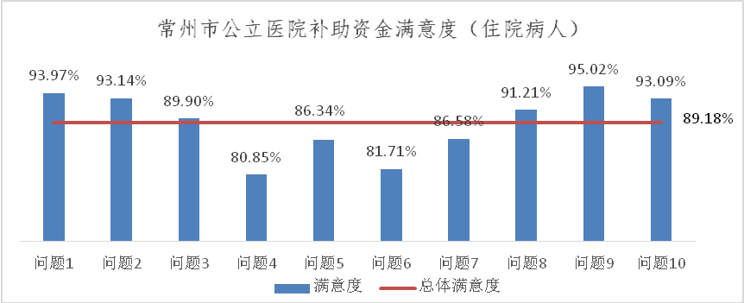
分医院来看，中医院的住院病人满意度最高，达98.45%，其次是二院、四院；七院的住院病人满意度最低，为83.14%。
表2.4-5 各医院住院病人满意度情况
住院病人总体满意度 | 中医院 | 二院 | 四院 | 妇保院 | 儿童医院 | 一院 | 三院 | 七院
89.18% | 98.45% | 91.67% | 90.33% | 88.22% | 87.01% | 85.02% | 84.76% | 83.14%
②门诊病人满意度
门诊病人实际发放220份问卷，实际收到220份有效问卷。门诊病人整体满意度为74.96%。
分项来看，“对医院的医疗设施设备的评价”满意度最高，为80.82%，较总体满意度分值高5.86%；“对医院就诊时等待时间的评价”满意度最低，为59.27%，比总体满意度低15.69%，其次是“对医院的药品的价格的评价”。
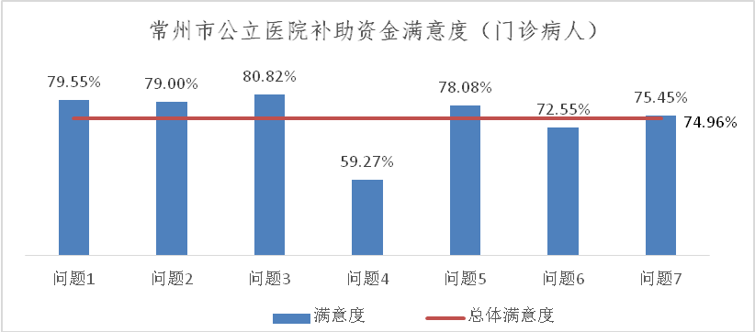
分医院来看，中医院的门诊病人满意度最高，达87.77%，其次是四院、妇产医院；儿童医院的门诊病人满意度最低，为68.31%。
表2.4-6 各医院门诊病人满意度情况
门诊病人总体满意度 | 中医院 | 四院 | 妇保院 | 一院 | 三院 | 七院 | 二院 | 儿童医院
74.96% | 87.77% | 81.43% | 75.06% | 72.24% | 71.26% | 69.09% | 68.70% | 68.31%
③职工满意度
职工实际发放311份问卷，实际收到311份有效问卷。职工整体满意度为71.08%。
分项来看，“对本机构的医疗服务质量和服务水平的总体评价”满意度最高，达80.13%，较总体满意度分值高9.05%；“对医生的工资待遇、社会保障情况的评价”满意度最低，为57.36%，比总体满意度低13.72%。
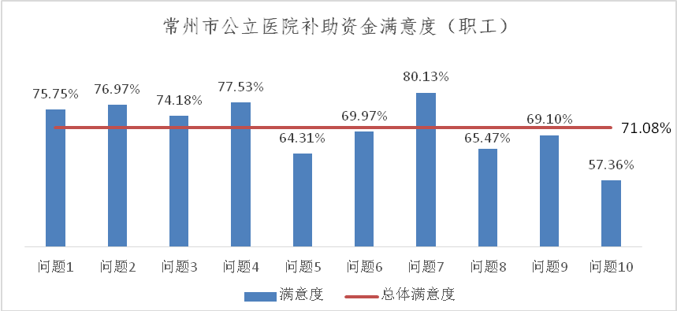
分医院来看，中医院的职工满意度最高，达83.7%，其次是儿童医院、七院；二院的职工满意度最低，为64.3%。
表2.4-7 各医院门诊职工满意度情况
职工总体满意度 | 中医院 | 儿童医院 | 七院 | 三院 | 妇保院 | 一院 | 四院 | 二院
71.08% | 83.7% | 79.82% | 76.27% | 70.33% | 69.29% | 68.15% | 65.48% | 64.3%
（五）评价结果
2016年公立医院补助项目第一年列入绩效评价，总体业绩完成水平较好，全市综合得分82.56分。
三类指标中，投入与管理类指标得分率85.97%，产出类指标得分率88.22%，效果类指标得分率75.75%。
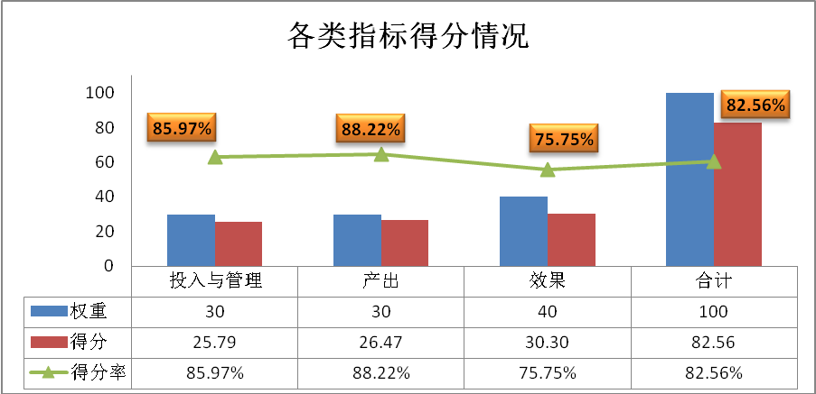
8家公立医院按照绩效指标打分情况如下：
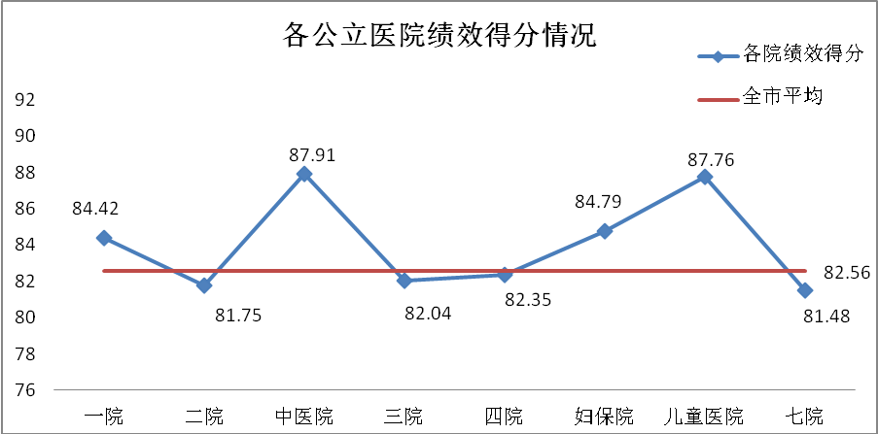
经分析，七院、二院得分较低主要是由于效果指标中“参保患者个人支出平均增长率、区域医疗费用增长速度有效控制、住院医疗总费用增长率、资产负债率”等几项指标完成率不高的影响。
表2.4-8 各医院各类指标得分情况
项目 | 全市 | 一院 | 二院 | 中医院 | 三院 | 四院 | 妇保院 | 儿童医院 | 七院
投入与管理 | 25.79 | 25.8 | 25.8 | 26.2 | 25.8 | 25.8 | 27.0 | 26.2 | 25.8
产出 | 26.47 | 24.67 | 25.11 | 27.77 | 23.43 | 24.45 | 25.33 | 28.58 | 25.21
效果 | 30.30 | 33.95 | 30.84 | 33.95 | 32.81 | 32.10 | 32.46 | 32.98 | 30.47
合计 | 82.56 | 84.42 | 81.75 | 87.91 | 82.04 | 82.35 | 84.79 | 87.76 | 81.48
三、主要经验或业绩
新一轮医药卫生体制改革实施以来，我市以同步取消药品加成、同步调整医疗服务价格为主要措施，以构建医联体为突破口，大力推进分级诊疗，逐步推行绩效考核，着力破除以药补医、理顺运行机制，促进医疗服务质量和水平提升。推进过程中的主要成绩及经验有：
（一）财政持续保障，公立医院建设规模不断提升
公立医院一直是财政扶持的重点。2016年各级财政共安排了7.14亿元，专门用于支撑公立医院的发展，扶持方向除公立医院综合补助、政策性亏损补偿和卫生人才培育外，还包括住院医师（含全科医师）规范化培训经费、各类科研经费、公共卫生服务经费、临床重点专科建设经费、脑卒中高危人群免费筛查经费、疾病应急救助基金、干部健康体检经费等。在财政资金的有效支撑下，2016年8家公立医院新增固定资产（设备购置）6.2亿元，固定资产规模达到65.65亿元，较2015年增长10.35%，其中专业设备21.38亿元，较2015年增加9.18%，占总资产的33%；新增床位224张，总床位数达到8226张；医师资格人数增加4.06%，达到3764人；同时，引进优秀医学博士7人，市级高层次人才1人。目前我市每床占用固定资产值78.29万元，高于全省三级医院平均水平（74.33万元）5.33%，全市每千人拥有执业（助理）医师2.61人，也高于全省平均水平。
（二）各院积极采取控费措施，医疗费用总量增速得到一定控制
各公立医院制定一系列管控措施，医药费用不合理过快增长势头得到初步遏制。各院切实履行医药价格结构性调整，在控制不合理支出方面都有具体措施。包括：
1．实行了门诊收费、住院费用清单制，药品价格和医疗服务价格公示制，增强收费透明度。
2．规范临床诊疗行为，推行临床路径管理，建立处方点评、抗生素使用、辅助用药、耗材使用管理等制度。
3．管控药耗比、狠抓药品和高值耗材的合理应用，将降低药品和耗材费用占比作为工作重点之一并纳入管理考核，制定跟踪监控机制，明确需重点监控的药品品规数，建立以基本药物为重点的临床用药综合评价体系。
4．优化完善人事薪酬制度，医务人员个人薪酬不与医院的药品、耗材、大型医用设备检查治疗等业务收入挂钩。
通过各项举措，医疗费用年度增长速度得到一定的控制，2016年，8家公立医院医疗费用增幅9.84%，控制在10%以内，增幅与地区生产总值的增幅相协调；药品收入占比由15年的42.57%下降至36.38%，下降了14.53%；卫材收入（扣除药品收入后）占比由15年的22.32%下降至21.14%，下降了5.3%。
（三）医疗学科发展和人才团队建设持续提升
我市实施高层次卫生人才引进培养工程，取得显著成效。我市引进和培养了一批具有推动我市卫生发展的创新人才和学科，在复杂疑难疾病的救治、重大疾病的预防控制、中医药的继承发展等方面的优秀人才。十二五期间共入库培养96人，十三五期间共入库培养92人，人才稳定率89.45%。2016年共获得国家自然基金项目10项，省自然基金项目2项，省科技计划项目5项，市科技计划项目45项，省卫生厅医学科研项目7项，卫计委科技项目58项；获江苏省卫生厅医学新技术引进奖8项，其中一等奖2项；获市卫计委医学新技术引进奖21项。2人申报常州市优秀科技工作者，1人获市科学技术杰出贡献奖。常州市肿瘤医院（四院）获省科学技术奖三等奖1项，获常州市科技进步奖13项，其中一等奖1项。
（四）服务到位，住院病人整体满意水平较高
住院病人整体满意度较高，达89.18%。调查显示，病人对住院期间的护士护理工作的评价（95.02%）、医院服务人员服务态度的评价（93.97%）、医疗技术水平的评价（93.14%）、病情治疗及时性的评价（93.09%）、床位安排的评价（91.21%）满意度均在90%以上，反映出医院的整体服务较为到位，得到了住院病人的普遍认可。
四、问题与不足
公立医院补助专项资金在体现公立医院的公益性、满足群众基本医疗保障、提高医护人员待遇、缓解医患矛盾等方面已经取得了一定的成效，但由于医改是一项系统性的大工程，实践中还有很多问题需要解决，具体就2016年情况看，还存在以下问题和不足，主要表现在：
（一）个人承担费用增加，居民就医负担没有减轻
医改作为保障和改善民生的重要举措，将公平可及、群众受益作为改革出发点和立足点。但改革试行以来，虽然8家公立医院总体医药费用的增幅控制在警戒线以内，但患者个人承担比例持续增长，门诊患者个人支付同比增加增加0.96%，住院患者个人支付比例同比增加8%，表明居民看病费用没有减轻。经评价数据分析，主要存在以下方面因素：
1．住院人次明显增加，住院费用增长较快
评价显示，2016年住院人次32.22万，较2015年增长10.87%，其中参保人次22.73万，较2015年增加31.65%。住院人次增长较快的一个主要原因是基层卫生机构功能缺失或降低服务要求。社区级卫生机构主要以基本公共卫生服务为主，且基本公卫资金保障充足，使得本已功能缺失的基层卫生机构还在不断减少医疗服务。如：三级医院取消了门诊输液，社区医院因怕风险又减少了输液；一些原社区（乡镇）卫生院一直做的常规手术，也因怕增加风险不再开展。这些直接导致住院病人增多，医保支出也随之增加。
与此同时，住院医疗费用为42.65亿元，同比增长11.95%；住院患者个人支付比例为29.59%，同比2015年的26.52%增长了11.56%；患者住院次均费用达到13238元，高于全省平均127.37元，高出10%。出院者日均医疗费用达1408元，同比增长6.86%，增速提升2.70%。
2．药占比、卫生材料消耗仍然偏高
药占比、百元医疗收入卫生材料消耗虽得到一定控制，但仍然偏高。全市药占比36.38%，未控制在目标值35%以内。目前一院、三院、四院、儿童医院、七院的药占比均超过36%。百元医疗收入卫生材料消耗为30.72元，未控制在目标值25元以内。目前一院、二院、四院的百元医疗收入卫生材料消耗均超过30元。
3．检查费用依然增幅较大
本轮医改调减了大型仪器的检查费用，但整体检查费用还是持续增长。2016年在2015年增长6.83%的基础上又增长了10.15%，其中住院检查费用在2015年增长8.1%的基础上又增长了13.33%。各医院中，住院检查费用增幅超过20%的有二院、妇保院和七院。
4．部分药品价格在医改后刚性上升，且涨幅较大
药品差价取消以后，药价完全市场化，并没有给药品这种特殊商品设置涨幅上限，以至于一些低价药、常用药、妇儿类药品涨幅远远超过医改前的药品加成15%。经统计138种各院报出的涨价药品中，涨幅在100%以上的占31%，增幅50-100%的占20%，增幅30-50%的占13%，涨幅在30%以下的占36%。其中一些原低于20元的低价药、替代品少的药品、慢性病常用药涨幅最大，有些药品经集中采购后反而被供应商垄断，抬高了药价。同时，药品“两票制”只是形式上作了改变，并没有从根本上砍调中间环节的不合理费用，药品价格总体上难以下降。
（二）三级医院门诊量上升，分级诊疗难落实
近三年公立医院门诊量基本在800万人次左右，尤其一院、二院的门诊量已占8家医院总门诊量的52%，并总体呈上升趋势。对三级医院来讲，一般诊疗服务消耗了医院大量的医疗资源，也制约了三级医院治疗疑、难、急、重病职能的充分发挥。
对基层卫生机构来说，一方面，大部分社区卫生机构因缺乏医师和必要的实施设备，不能满足大部分常见病、多发病就医进社区的需求。另一方面，医疗卫生资源下沉较难。经调研，各医院均试行医联体，尤其肿瘤医院已覆盖14家社区（乡镇）进行远程区域影像诊断，但全市医联体结合不够紧密，总体仍然停留在形式上。医生下基层积极性不高，医师多点执业制度尚未形成。目前医师下基层服务多为无偿，医院人员成本得不到补偿，且这些医师均在主要医疗岗位，医院派出人员的积极性也不高。
在这种情况下，社区没有好医生、医保报销比例又相同，患者上大医院看病是必然选择，增加了分级诊疗的落实难度，影响落实效果。
（三）医院财务状况不良，运行矛盾较多
医院总体负债率偏高。2016年，8家医院资产负债率达到65%，其中三院、七院达到80%以上，四院更是达到93.58%。年度亏损面广，2016年度8家医院共计亏损6.19亿元，各医院中除妇保院达到收支平衡以外，其余均亏损，且一院、四院年度亏损均在亿元以上。运营中管理体制和运行机制矛盾众多。主要表现在：
1．医院不断扩张建设与基本建设资金保障不够之间有矛盾
公立医院举债建设情况突出。8家医院中7家医院有基建贷款，虽然近年来财政化解了部分债务，但各医院贷款总数仍达21.93亿元，严重影响医院的资金流动性，并增加利息负担。以四院为例，该院新北院区一期建设总投入约7亿元，全部通过银行融资解决，目前已向13家银行贷款，利率均高于同期15%-20%，仅利息已累计1亿多。
2．事业性质与法人治理机制之间有矛盾
公立医院是事业单位，有严格的干部人事任免制度、人事编制使用制度和工资薪酬规定，这在医院法人治理管理过程中对人事管理、内部分配、运营管理等行使自主权方面受到制约。现实中，人事部门对各医院的各岗位编制增减都需实施管控，似有监管过度之嫌；医院为引进和留住高端人才也难以突破薪酬体制约束，无法拉开差距；而普通人员需要“事业身份”却不满足于事业待遇，如何找到一套能体现医护人员职业风险、技术难度、责任担当的绩效考核机制成为难题。
3．持续的医疗费用增长和医保未结算缺口，医院难消化
医疗费用持续增长与医保支付总额控制之间存在矛盾。长期以来，政策范围内住院费用支付比例与实际支付比例一直存在差异，医保结算总额控制也是基于目前按项目付费的弊端和医保资金可持续使用等综合因素考虑。2016年，住院医保增幅近30%，医保支付实行总额控制，不能全部满足。当年医保未结算资金有1.91亿元，其中职工医保未结算资金7635万元，结算支付比例为95.58%；居民医保未结算资金8476万元，结算支付比例84%。受其影响，二院因原新农合病人较多，未结算资金分别达到8403万元。同时，各医院除一院近年有对未结算金额进行部分消化以外，其他医院均挂账未进成本，至15年底累计挂账达4.15亿元。
（四）综合补助用途过于宽泛，资金绩效目标不明确
综合补助用途过于宽泛，不利于发挥专项资金的专门作用。2016年综合补助1.66亿元，占专项资金的68%。从政策层面上看，资金主要用途为“支持公立医院符合区域卫生规划的设备购置以及与公立医院发展有关的其他支出。”从执行层面上看，各医院在使用中有15%用于支付基建贷款利息，变相支持了公立医院举债建设；23%用于冲减运营费用或弥补亏损，与政策性亏损补贴边界不清。从绩效目标来看，通过补助，每年需要实现什么具体目标也没有确定。如果财政资金大量用来弥补经营亏损，不仅含糊了专款扶持的目标，也势必会进一步加剧经营职责不清，期望财政对亏损兜底的愿望更加强烈。
（五）各院规模发展差异较大，水平不均衡
各医院在规模装备等方面也存在较大差异。评价显示，8家医院的每床占用固定资产值中，一院为107.22万元，超出省平均的44.25%；其次二院是87.26万元，也超出省平均水平的17.39%，表明资产投资规模较为领先；而其他医院（四院新建院区尚未转固定资产）的资产规模均低于省平均水平，其中三院、儿童医院分别为57万元、54万元，分别低于省平均水平23%和27%；七院仅24.72万元，是全省平均水平的三分之一，还不到一院的四分之一水平。
公立医院之间发展水平不均衡导致一院、二院诊疗量压力较大。由于我市二级医院较少，8家公立医院中专科医院又占据多数，这样对一院、二院的压力更为集中。目前，一院、二院两家医院的门诊量就已占8家医院的一半以上，达到52%；医师人数也占8家公立医院的51%。从本质上看存在医疗资源过度集中的问题。
（六）管理体系尚不完善，重点学科建设资助标准不够细化
门诊电子病历开展缓慢。8家医院门诊电子处方已全面推开，但门诊电子病历进展缓慢，各医院中仅二院试点面达到9%，其余均未实质性开展。长远看，这不利于患者健康档案的建设和医疗质量的监控。同时，卫计部门对公立医院医疗费用监测体系尚不完善，未定期公示主要监测指标，未有对医改重要指标如三级医院普通门诊就诊人次的统计监测；年度考核上，未形成考核结果反馈、通报机制。
另外，医学重点学科建设资助标准还需细化。《常州市卫生计生科技教育资助奖励办法》规定资助标准不高于20万元的标准较为宽泛，与实际执行的35万元、30万元、20万元、10万元不吻合。
五、建议
医疗领域的问题是全国性的问题，也是系统性问题，并非医院本身能够全部解决。医改也是世界性难题，需要结合地方经济发展水平、医疗资源、人口情况等综合分析，逐步推进。本评价没有对常州以外的公立医院进行调研，就结合常州地区的实际情况和评价数据，提出一些建设性意见。
（一）立足实际，加强监管，进一步控制医疗费用不合理增长
针对当前公立医院医疗费用不断增长、个人负担不减的问题，卫计部门需坚持内外兼治、强化监管，找到可行有效的控费措施，进一步降低不合理费用支出。
在治疗方式上，能通过门诊解决的就不要住院，减轻住院成本。治疗方案上，严控“大处方”、“大检查”等过度医疗现象，规范用药剂量规定，扩大处方点评范围，真正做到“合理治疗、合理用药、合理检查”，实行同级医疗机构医学检查检验结果互认，减少患者重复检查费用。改革薪酬制度，彻底取消医务人员个人薪酬与医院的药品、耗材、大型医用设备检查治疗等业务收入挂钩。
药价方面，要严格控制一些慢性病常用药的价格上涨幅度，不增加困难群众的负担，包括：探索在集中采购的基础上，采用常州地区统一汇总集中采购方式，通过大批量采购，获得药品议价权，降低药品价格；同时，要严惩药品回扣行为，切断处方医生与药品供应商之间关联，切实解决老百姓看病贵问题，维护人民群众健康权益。
（二）落实分级诊疗制度，拿出具体解决方案
目前存在的大型医院人满为患、社区医院却门可罗雀现象，是长期以来导致医疗资源利用率低、医疗费用增长过快的重要原因。建立基层首诊、双向转诊、急慢分治、上下联动的分级诊疗模式一直是医改重点，但推进缓慢。这主要不在于患者，而在于我们需要解决基层卫生机构的缺医少药问题，不完全具备解决普通、常见疾病的能力和条件的问题。只有基层卫生机构的医疗水平提高了，群众的信任感才会提升。
目前实行的医联体模式，较好地在远程医学影像等方面解决了部分治疗技术的下沉问题，但要真正达到分级诊疗、合理就医，尚需提升基层医疗卫生的职业吸引力和服务能力，并解决诸多具体而现实的问题。如基层医生缺乏，如何通过医生的多点执业，提高医生待遇，充足基层医生队伍；基层医疗设施少，有的连B超机也没有，谁来投资；一些基层卫生机构通过基本公共卫生服务经费已经解决了“吃饭问题”，是否还愿意承担医疗风险；基层医院如何获得患者在其他医院的就医信息，以便于提高治疗质量，吸引患者就近就地就医。这些问题，需要有全方位的整体措施，并在此基础上，逐一解决具体问题，以逐步化解老百姓就医难问题。
（三）进一步明确权责利关系，深化管理体制改革
针对目前公立医院普遍存在的财务状况不良问题，应进一步合理界定政府、公立医院、社会、患者的责权利关系。政府应着力解决公立医院基本建设投资，最大限度地解决制约公立医院发展的基建贷款负担问题。落实公立医院自主权，完善公立医院法人治理机制，落实公立医院人事管理、内部分配、运营管理等自主权。逐步提升医保保障水平，逐步缩小政策范围内住院费用支付比例与实际住院费用支付比例间的差距。建立以按病种付费为主，按人头付费、按服务单元付费等复合型付费方式，逐步减少按项目付费。将医保对医疗机构服务监管延伸到对医务人员医疗服务行为的监管，达到有效控制医疗成本的作用。
（四）进一步明确资金用途，提高资金效益
定位好财政资金扶持方向。相关部门要进一步深入调研公立医院改革、发展过程中哪些是医院解决的问题，哪些是需要政府解决的环节，将专项综合补助资金集中用于体现医院公益性职能方面难以解决或负担不了的方面。比如：设备购置补助要“保基本”，保障各院基本医疗设备满足基本医用需要，要“补紧急、补短板”，少“锦上添花”。
（五）解决医疗资源过于集中矛盾，扶持公立医院均衡发展
政府应重视并着力解决我市医疗优质资源过于集中，医疗资源不平衡的矛盾。缩小公立医院在建设规模、医疗设施、技术条件、人员配置等方面的差异，是缓解医患矛盾的重要方面，也是政府应该做的事情。统筹城乡区域发展和城镇化建设，结合补助资金的扶持方向，重点充实薄弱区域的医疗资源，改变区域失衡局面，加快公立医院均衡发展。
（六）加快推进医疗卫生信息化建设，构建多元化的监管体系
加快推进门诊病历电子化管理，构建完善的区域人口健康信息平台。医院内部利用信息化手段对门诊、住院诊疗行为和费用开展全程监控和智能审核。全市范围内建立动态更新的标准化电子健康档案和电子病历数据库，建立各级医疗机构医疗信息共享机制，逐步实现居民基本健康信息和公共卫生、医疗服务、医疗保障、药品管理、综合管理等应用系统业务协同、信息共享。
加强监督考核信息公开机制，完善政府监管主导、第三方广泛参与、医疗卫生机构自我管理和社会监督为补充的多元化综合监管体系。建立健全社会共治机制，推动医疗机构考核评价由政府主导逐步向独立第三方评价转变，为医疗机构开展业务以及提升服务质量、服务效率、满意度等提供有效监控依据。

附件1

2016年度常州市公立医院补助绩效评价评分表

一级指标 | 二级指标 | 三级  指标 | 四级指标 | 五级指标 | 权重 | 目标值 | 全市  实际 | 完成率 | 得分
投入与管理 | 投入 | 资金  落实 | 资金到位率 |  | 2 | 100% | 100% | 100% | 2.00
投入与管理 | 投入 | 资金  落实 | 到位及时率 |  | 2 | 100% | 50% | 50% | 1.00
投入与管理 | 投入 | 资金  落实 | 资金使用率 |  | 2 | 100% | 100% | 100% | 1.99
投入与管理 | 投入 | 资金  预算 | 预算的科学性 |  | 2 | 科学 | 一般 | 60% | 1.20
投入与管理 | 投入 | 资金  预算 | 预算的精确性 |  | 2 | 精确 | 精确 | 100% | 2.00
投入与管理 | 投入 | 资金  预算 | 预算编制程序规范性 |  | 2 | 规范 | 规范 | 100% | 2.00
投入与管理 | 管理 | 财务  管理 | 财务制度健全性 |  | 2 | 健全 | 健全 | 100% | 2.00
投入与管理 | 管理 | 财务  管理 | 财务行为合法合规性 |  | 3 | 合规 | 合规 | 100% | 3.00
投入与管理 | 管理 | 财务  管理 | 会计信息质量 |  | 3 | 优 | 优 | 100% | 3.00
投入与管理 | 管理 | 项目  管理 | 项目管理制度健全性 |  | 2 | 健全 | 较健全 | 80% | 1.60
投入与管理 | 管理 | 项目  管理 | 项目管理规范性 | 设备采购合规性 | 2 | 合规 | 合规 | 100% | 2.00
 |  |  |  | 年度考核规范性 | 2 | 规范操作 | 较规范 | 80% | 1.60
 |  |  |  | 补助资金测算准确性 | 2 | 测算准确 | 一般 | 60% | 1.20
投入与管理 | 管理 | 项目  管理 | 项目结果可控性 | 亏损可控性 | 2 | 可控 | 一般 | 60% | 1.20
投入与管理 | 小计 |  |  |  | 30 |  |  |  | 25.79
产出 | 公共服务 | 产出  数量 | 公立医院补助覆盖面 |  | 3 | 100% | 100% | 100% | 3.00
产出 | 公共服务 | 产出  质量 | 门诊就诊人次增长率 |  | 3 | <0 | 0% | 50% | 1.50
产出 | 公共服务 | 产出  质量 | 药品零差价执行率 |  | 3 | 100% | 100% | 100% | 3.00
产出 | 公共服务 | 产出  质量 | 药品零差率补偿率 |  | 2 | 80% | 60% | 75% | 1.59
产出 | 公共服务 | 产出  质量 | 床位价格执行率 |  | 2 | 100% | 100% | 100% | 2.00
产出 | 公共服务 | 产出  质量 | 特需病房床位比例 |  | 2 | 不超过总开放床位数的10% | 4% | 100% | 2.00
 | 人才引进和培养 | 产出  数量 | 当年引进、培育卫生创新团队目标完成率 | 完成当年引进、培育卫生创新团队数 | 1 | 100% | 125% | 125% | 1.00
 |  |  |  | 完成当年引进、培养国家（省级）卫生领军人才数 | 1 | 100% | 0% | 0% | 0.00
 |  |  |  | 完成当年引进、培养市级卫生领军人才 | 1 | 100% | 100% | 100% | 1.00
 |  |  |  | 完成当年引进、培养市级卫生系统拔尖人才 | 1 | 100% | 100% | 100% | 1.00
 |  |  |  | 完成当年引进、培养医学相关专业博士 | 1 | 100% | 58% | 58% | 0.58
 | 人才引进和培养 | 产出  质量 | 引进人才稳定率 |  | 2 | 100% | 89% | 89% | 1.79
 | 重点学科发展 | 产出  数量 | 重点学科完成率 | 省级临床医学中心（重点学科、创新平台）数 | 2 | 100% | 100% | 100% | 2.00
 |  |  |  | 省市共建重点学科（诊疗中心、创新团队）数 | 2 | 100% | 100% | 100% | 2.00
 |  |  |  | 培养江苏省重点医学人才（含青年人才） | 2 | 100% | 100% | 100% | 2.00
 | 重点学科发展 | 产出  质量 | 重点学科投入使用率 |  | 2 | 100% | 100% | 100% | 2.00
 | 小计 |  |  |  | 30 |  |  |  | 26.47
效果 | 社会效果 | 看病负担减轻 | 参保患者个人支出平均增长率 | 门诊参保患者个人支出比例增长率 | 2 | 《0 | 2% | 98% | 1.96
 |  |  |  | 住院参保患者个人支出比例增长率 | 2 | 《0 | 12% | 88% | 1.77
效果 | 社会效果 | 看病负担减轻 | 门诊病人次均医疗费用增幅变动率 |  | 2 | 《0 | 3% | 0% | 0.00
效果 | 社会效果 | 看病负担减轻 | 住院病人次均医疗费用增幅变动率 |  | 2 | 《0 | 0% | 0% | 0.00
效果 | 社会效果 | 看病负担减轻 | 分级诊疗转诊人数年增长率 |  | 1 | 10%以上 | 38% | 100% | 1.00
效果 | 社会效果 | 医疗费用增长有效控制 | 区域医疗费用增长速度有效控制 |  | 2 | 10%以内 | 10% | 100% | 2.00
 |  |  | 检查和化验收入占比 |  | 2 | 23% | 24% | 98% | 1.97
 |  |  | 药占比 |  | 2 | 比上年下降4%并不超过35% | 占比为36.38%，下降14.53% | 50% | 1.00
 |  |  | 医疗收入耗卫材比 |  | 2 | 比上年下降2%并不超25% | 占比为30.72%，下降10.38% | 50% | 1.00
 |  |  | 资产负债率 |  | 2 | 低于65% | 65% | 62.5% | 1.25
 | 可持续发展 | 医保承受能力 | 住院医疗费用增长率 | 职工医保住院医疗费用增长率 | 2 | 5%以内 | 7% | 96% | 1.92
 |  |  |  | 居民医保住院医疗费用增长率 | 1 | 5%以内 | 100% | 0% | 0.00
 | 可持续发展 | 信息化医疗管理水平 | 电子病历覆盖率 | 住院病历电子化率 | 1 | 80% | 100% | 100% | 1.00
 |  |  |  | 门急诊病历电子化率 | 1 | 50% | 0% | 0% | 0.00
 | 可持续发展 | 信息化医疗管理水平 | 公立医院与基层公卫平台对接率 |  | 1 | 60%以上 | 100% | 100% | 1.00
 | 满意度 | 服务  对象 | 就诊病人满意度 |  | 10 | ≥80% | 83% | 104% | 10.00
 | 满意度 | 服务  人员 | 工作人员满意度 |  | 5 | ≥80% | 71% | 89% | 4.44
 | 小计 |  |  |  | 40 |  |  |  | 30.30
合计 |  |  |  |  | 100 |  |  |  | 82.56

附件2

2016年度专项资金绩效评价报告
专家组评审意见

专家组受常州市财政局委托，对常州金鼎会计师事务所提供的《2016年度公立医院补助专项资金绩效评价报告》进行了综合评审，专家组听取了评价机构的汇报，查阅了相关资料，并对相关问题进行了询问。
总体来说，公立医院补助资金使用规范，项目管理有效，总体绩效目标完成较好。评价机构评价过程和方法适当、客观；基础数据完整、真实；项目立项、实施、资金等情况阐述清晰；绩效分析全面深入；绩效报告结构完整，评价依据充分，政策建议具有一定的前瞻性和可操作性。同时，就进一步完善报告，专家组建议：
第一，优化报告结构。报告在项目实施情况章节分析透彻，但较为臃肿，整篇报告共54页，项目实施情况一章占了约20页，站全部篇幅的37%，建议对该部分中与评价指标和绩效分析相关关系不强的内容予以缩减，使报告整体结构更为协调。
第二，关于资产负债率指标问题。全市8家医院总体资产负债率达到了目标要求。但是有三家医院资产负债率超出了80%，特别是四院资产负债率达到93%，平均资产负债率掩盖了个别医院的负债风险，是一个较为突出的问题，建议这项指标的评分适当调整。
第三，业绩和经验进一步提炼。卫生事业发展的首要经验应该是推进和落实改革，加强管理，这方面没有提及，另外围绕资金使用和管理方面一些好的做法、措施也未进行分析。
第四，围绕解决“看病贵、看病难”加强存在问题的分析梳理，人才问题、薪酬制度、重点学科建设、与社区医院的对接等。
第五，提出的部分建议表述不够准确，应逐条分析完善。
专家组评审结论：
专家组同意通过报告，评审得分为80.17分。

附件3

2016年度常州市公立医院补助专项资金绩效评价满意度调查问卷（居民）

市民同志，您好!
为了做好我市公立医院补助资金财政支出绩效评价工作，我们设计了调查问卷，请您选择合适的答案填写。您所填写的意见用于评价统计分析，我们将严格予以保密。您的答案是值得信赖的，并且不需署名。感谢您的参与！

常州市财政局 常州市卫计委
2017年3月
一、基本信息
1、您所在辖区：
A. 钟楼 B. 天宁 C. 新北 D. 武进区
E. 金坛 F. 溧阳
2、您的性别：
A. 男 B. 女
3、您的年龄：
A. 16-30岁 B. 30-40岁 C. 40-50岁
D. 50-60岁 E. 60岁以上
4、近2年中，您或您的家人是第几次到医院就诊？
A. 第一次 B. 1-3次以内 C. 3次以上
二、基本问题
1、您是否关注并了解近几年我市医疗改革的政策？
A. 很了解 B. 基本了解 C. 基本不了解 D. 不关心
2、您是否知道现在医院药品是零差率（医院在药品上不赚钱）？
A. 知道 B. 不知道 C. 不相信
3、您感受到现在的药品价格和以前相比，是
A. 下降 B. 没有下降 C. 增加了 D. 差不多
三、满意度
1、您对医院服务人员（医生、护士、药房人员等）的服务态度的评价是：
A. 非常满意 B. 比较满意 C. 基本满意 D. 不太满意
E. 非常不满意
2、您对医院服务人员的医疗技术水平的评价是：
A. 非常满意 B. 比较满意 C. 基本满意
D. 不太满意 E. 非常不满意
3、您对医院的医疗设施设备的评价是：
A. 非常满意 B. 比较满意 C. 基本满意 D. 不太满意
E. 非常不满意
4、您对医院就诊时等待时间的评价是：
A. 非常满意（5分钟以内） B. 比较满意（5-10分钟）
C. 基本满意（10-15分钟） D. 不太满意（15-30分钟）
E. 非常不满意（30分钟以上）
5、您对医院目前的药品种类齐全程度的评价是：
A. 非常满意 B. 比较满意 C. 基本满意 D. 不太满意
E. 非常不满意
6、您医院的药品的价格的评价是：
A. 非常满意 B. 比较满意 C. 基本满意 D. 不太满意
E. 非常不满意
7、您对医生开药的品种、数量的评价是：
A. 非常满意 B. 比较满意 C. 基本满意 D. 不太满意
E. 非常不满意
四、您认为在医疗方面，政府或者医院在哪些方面需要改进：

住院病人请进一步回答以下问题：
8、您对住院期间的床位安排是否满意：
A. 非常满意 B. 比较满意 C. 基本满意 D. 不太满意
E. 非常不满意，原因
9、您对住院期间的护士护理工作的评价是：
A. 非常满意 B. 比较满意 C. 基本满意 D. 不太满意
E. 非常不满意，原因
10、您对住院期间对您病情治疗的及时性是否满意：
A. 非常满意 B. 比较满意 C. 基本满意 D. 不太满意
E. 非常不满意，原因
11、您认为住院费用清单上的各项收费项目，医院能否清楚列明？
A. 非常清楚 B. 比较清楚 C. 基本清楚 D. 不太清楚
E. 非常不清楚，原因
12、您对医保承担比例、个人承担比例的接受程度是：
A. 能够接受 B. 基本能够接受 C. 较难接受
D. 不能接受

2016年度常州市公立医院补助专项资金
绩效评价满意度调查问卷（职工）

您好!
为了做好我市基层医疗卫生服务项目财政支出绩效评价工作，我们设计了调查问卷，请您选择合适的答案填写。您所填写的意见用于评价统计分析，我们将严格予以保密。您的答案是值得信赖的，并且不需署名。感谢您的参与！

常州市财政局 常州市卫计委
2017年3月
一、基本信息
性别 | 男 |  | 职称 | 初级 |  | 岗位 | 医师
性别 | 女 |  | 职称 | 中级 |  | 岗位 | 护士
工龄 | 年 |  | 职称 | 副高 |  | 岗位 | 药房
工龄 |  |  | 职称 | 正高 |  | 岗位 | 行政  （领导）

二、项目情况
1、您医院的目录内基药品种、数量是否能够满足病人用药需求？
A. 完全能够满足 B. 基本能够满足 C. 基本不能满足
D. 不能满足
2、药品零差率等综合改革后，如果将同样一种普通的阑尾炎手术，现在和过去相比，病人个人支出是：
A. 提高了 B. 下降了 C. 差不多
3、您认为分级诊疗后，医院的门诊量是：
A. 增加了 B. 减少了 C. 差不多
4、您认为经几年的医改，医生的工作积极性是：
A. 提高了 B. 下降了 C. 差不多
5、您认为医患纠纷的主要原因在于
三、满意度问题
1、您对本机构目录内药品品种与本机构级别、功能的匹配度的总体评价是：
A. 非常满意 B. 比较满意 C. 基本满意
D. 不太满意 E. 非常不满意，原因
2、您认为在药品供应的及时性、疗效方面的总体评价是：
A. 非常满意 B. 比较满意 C. 基本满意
D. 不太满意 E. 非常不满意，原因
3、您对目前采购的药品价格的合理性的评价是：
A. 非常满意 B. 比较满意 C. 基本满意
D. 不太满意 E. 非常不满意，原因
4、您对本机构的医疗设施设备的总体评价是：
A. 非常满意 B. 比较满意 C. 基本满意
D. 不太满意 E. 非常不满意，原因
5、您对本机构医生、护士人数是否满足工作需要的总体评价是：
A. 非常满意 B. 比较满意 C. 基本满意
D. 不太满意 E. 非常不满意，原因
6、您对医生的培养、晋升机制的评价是：
A. 非常满意 B. 比较满意 C. 基本满意
D. 不太满意 E. 非常不满意，原因
7、您对本机构的医疗服务质量和服务水平的总体评价是：
A. 非常满意 B. 比较满意 C. 基本满意
D. 不太满意 E. 非常不满意，原因
8、您对日趋改善的医患关系感到：
A. 非常满意 B. 比较满意 C. 基本满意
D. 不太满意 E. 非常不满意，原因
9、您对卫生事业发展前景的看法是：
A. 非常满意 B. 比较满意 C. 基本满意
D. 不太满意 E. 非常不满意，原因
10、您对医生的工资待遇、社会保障情况感到：
A. 非常满意 B. 比较满意 C. 基本满意
D. 不太满意 E. 非常不满意，原因
四、意见与建议
1、您对改善本单位管理或医疗卫生事业发展的意见或建议：

综合补助实际使用1.66亿元，其中1.65亿元用于8家公立医院补助，另有100万元“一事一议”，用于医联体建设影像集约化中心经费（50万元）、医患纠纷人民调解委员会经费（50万元）。
卫生人才引进与培养资金901.8万元，其中896.3万元用于8家公立医院人才引进与培养等，其余5.5万元扶持对象为常州市卫生监督所的高层次医学创新人才（4.5万元）、青年医学创新人才个人刘蓉（1万元）。
常州市城市公立医院医药价格综合改革实施方案自2015年10 月31 日零时起执行。
摘自常州统计公报2016。2015年数据为47张，低于全省平均2.8%，排名第八，较后。
人员病床比例=1：（实际对外开放床位/在职职工总人数）。
药品收入指：不含中药饮片。下同。
其他收入指：挂号收入、诊察收入、护理收入等。
8519万元为一院、二院等6家医院的未补偿缺口合计。
业务支出指：医疗业务成本、管理费用、其他支出，不含财政补助支出和科教支出。
人均成本：为人员经费/职工人数。人员经费含工资、“五险一金”、福利费等。
其他收入：主要包括上级补助收入、租金收入、利息收入、停车收入、培训收入、物资盘盈、食堂收入等。2016年发生额为16752万元，较2015年增加4519万元，增加项目主要为：七院16年新增经开区扶持经费增收1256万元、二院16年起托管金东方颐养中心增收1482万元、儿童医院16年起食堂外包改自营增收323万元、妇保院物资盘盈（药品）收入同比增加342万元、四院上级补助收入同比增加535万元、一院租金收入同比增加297万元。
医保不足挂账指：2016年各公立医院承接医保病人发生的医保费用总额与医保实际结算金额的差额部分，即由医院承担的医保病人医疗费用部分。
此处的医疗收入指：剔除药品收入后的医疗收入。
每人次门诊诊疗费用：2014-2016年均采用门诊医疗收入/门诊诊疗人次测算。
据市职工医疗保险基金管理中心提供的数据反映：2016年职工医保结付率约为98.91%，居民医保结付率约为94.72%，与各医院提供的数据差异2.59%、12.51%。
两票制：是指药品从药厂卖到一级经销商开一次发票，经销商卖到医院再开一次发票。
在各医院贷款总数21.93亿元中按土建工程只算了3亿，其余为安装工程、装饰工程、设备等流动资金贷款。
我市医保备付率在10个月以上，在正常范围内。
因原新农合医保人员全部并入居民医保，在缴费少的情况下，享受同等居民医保，导致16年缺口大。
由于稽核不到位，各公立医院提供的医保数据、结付率与常州市职工医疗保险基金管理中心有差异 ，应加强对医保数据的稽核工作，及时对账，实时掌握医保结付情况。
此处仅统计至15年底。2016年的医保欠费，如前文所述，反映在医院的亏损中，此处不赘述。

